ТОО «Юбилейное»

Программа

развивающих занятий

для дошкольников

*«Формирование психологической готовности к школьному обучению»*

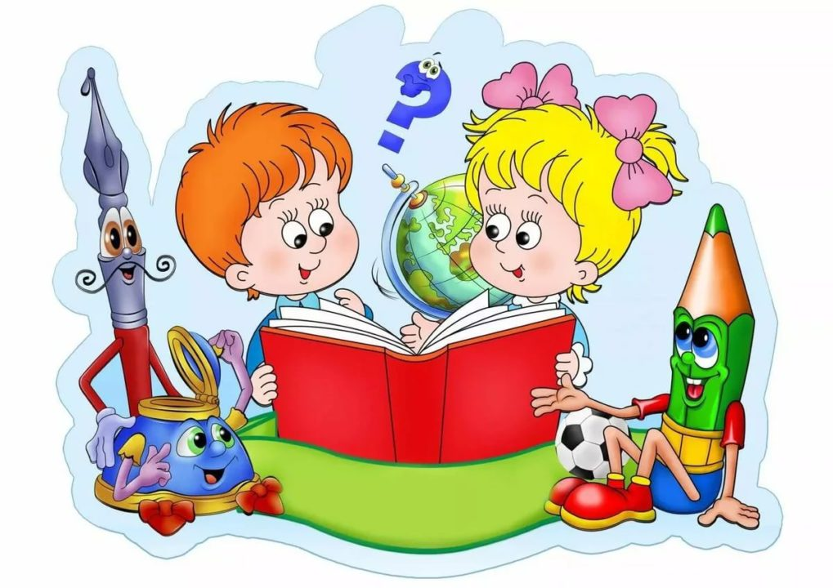

Автор - составитель

психолог С. Деркач

2023 год

# Содержание

Введение - 4

Цель программы - 7

Перспективный план - 8

Цикл развивающих занятий с детьми по формированию психологической

Готовности к школе - 14

Приложение к циклу развивающих занятий - 59

Скрининг – обследование готовности к школьному обучению

(Н.Семаго, М.Семаго) - 84

Список литературы - 88

**Аннотация**

Сборник содержит методические разработки для организации работы с детьми 5 – 6 лет по подготовке детей к школе. В сборнике представлены перспективный план работы, цикл развивающих занятий для психологической подготовки детей к школе. Материалы сборника могут использовать педагоги- психологи, воспитатели дошкольных образовательных организаций.

# Введение

Психологическая готовность к школе включает личностную (мотивационную), волевую и интеллектуальную готовность. Личностная готовность, помимо социальной позиции школьника, предполагает ориентацию на учебное содержание. Волевая готовность связана с развитием произвольности и со способностью действовать по правилу, заданному учителем. Умственная готовность включает овладение средствами познавательной деятельности, децентрацию и интеллектуальную активность ребенка.

Как отмечают отечественные и зарубежные психологи, старший дошкольник знает и может многое. У шестилетнего ребенка в достаточной мере сформирована познавательная активность. Ребенок стремится к знаниям. Он пытается оперировать знаниями, представлять ситуации и находить возможные пути для ответа на вопрос.

Важнейшим итогом психического развития в период дошкольного детства является возможность осуществлять систематическое обучение в школе. Об этом свидетельствуют уровень сформированности у них познавательных способностей, речевого развития, внимания, памяти, воображения, мотивации.

Психологическая готовность к школе предполагает наличие у ребенка высокого уровня мотивации, интеллекта, и сферы произвольности, т.е. личностную и интеллектуальную готовность к школе. Для успешного обучения в школе важны оба аспекта, т.к. ребенку необходимы скорейшая адаптация к новым условиям, безболезненное вхождение в новую систему школьных отношений.

Основная проблема дошкольников как раз и состоит в том, что они еще не

«наигрались». Т.е. дети с удовольствием общаются друг с другом и со взрослыми, играют в школу и представляют себя за школьной партой, но реальная учебная мотивация у большинства детей не сформирована. Это связано с тем, что ведущим типом деятельности для дошкольного периода является игровая деятельность. В действительности у детей остается очень мало времени для игры - в перерыве между кружками и занятиями в детском саду - в этом и состоит основная опасность. Не реализовав в полной мере ведущий тип деятельности, детям достаточно сложно перейти на следующий этап и начать формировать истинно учебную мотивацию.

Психологическая готовность к школе – целостное образование. Отставание в развитии одного компонента рано или поздно влечет отставание или искажение в развитии других.

Наиболее сложным и «уязвимым» является период от дошкольного к школьному детству. Именно несформированность на предшествующем этапе необходимых психологических образований, так и требуемых учебных умений и навыков может привести к школьной дезадаптации.

В младшем школьном возрасте школьная дезадаптация проявляется у детей в виде трудностей в усвоении и выполнении предъявляемых требований, низкой школьной успеваемости, крайних формах недисциплинированности. Психологическими причинами этого может являться низкий уровень функциональной готовности (так называемая «школьная незрелость»), т.е. несоответствие степени созревания определенных мозговых структур, нервно-

психических функций к задачам школьного обучения. Школьная незрелость проявляется в низком уровне развития таких функций, как тонкая моторика, скоординированность «глаз-рука», следование образцу в деятельности и поведении и др. Кроме того, частой причиной школьной дезадаптации служит недостаточное развитие произвольной сферы (прежде всего неумение слушать и точно выполнять указания взрослого, действовать в соответствии с правилом, развитие произвольного внимания, произвольной памяти). Причины школьной дезадаптации у младших школьников могут брать своё начало в несформированности собственно дошкольных видов мышления, в недостатках развития речевой сферы, прежде всего фонетического слуха и плохого, неточного понимания многих употребляемых учителем слов.

Существенное значение имеют также низкий уровень познавательной потребности, познавательного интереса, несформированность внутренней позиции школьника. Следует отметить значительный удельный вес недостаточной развитости произвольности. Именно это нарушение лежит за многими собственно учебными затруднениями, за плохой дисциплиной, неумением самостоятельно работать в классе и дома и т.п. Поскольку специальной работы по развитию произвольности в школе, как правило, не ведется, то отрицательные оценки и замечания учителей ведут лишь к закреплению нарушений по типу «замкнутого психологического круга».

Многочисленные данные свидетельствуют, что причины школьной тревожности в младших классах централизуются в основном вокруг «ориентации на ошибку», боязни сделать ошибку, что связано с тем, что в педагогической практике ошибка расценивается как то, что заслуживает наказания, а не как то, что неизбежно в процессе усвоения новой деятельности и, пользуясь чем, можно глубже и лучше освоить эту деятельность.

Год от года в школах повышаются требования к уровню интеллектуального развития детей, в связи с чем, многие родители делают акцент на развитии мышления ребенка, отдавая его с самых ранних лет в различные кружки и студии. Соответственно перед поступлением в школу наблюдается - мышление развито на самом высоком уровне, ребенок умеет писать и читать, но его эмоциональная и социальная сферы развиты недостаточно. Ребенок не умеет контролировать свои поступки, выполнять правила работы, не может усидеть на месте, соблюдать тишину; кроме того, он «не наигрался» и учебная мотивация не сформирована. В социальном плане у детей часто отсутствуют коммуникативные навыки, умение согласовывать свои действия с другими людьми. То есть современные дети, опережая своих предшественников в интеллектуальном плане, не «дотягивают» до них в личностном и социальном развитии.

Важная роль в развитии ребёнка и тем более в психологической готовности к школьному обучению принадлежит родителям, умеющим принимать своего ребёнка, уважать его индивидуальность, одобрять его интересы, проводить с ним достаточно времени, поощрять самостоятельность и инициативу ребёнка, удовлетворять его разумные потребности. В противном случае ребёнку достаточно

тяжело адаптироваться к условиям жизни, полноценно развиваться, так как родители по отношению к ребёнку испытывают только отрицательные чувства, считают ребёнка неудачником, устанавливают значительную психологическую дистанцию между собой и ребёнком, мало заботятся о нём.

Психологическая готовность ребенка к школьному обучению – это один из важнейших итогов психического развития в период дошкольного детства. Высокие требования жизни к организации воспитания и обучения заставляют искать новые, более эффективные психолого-педагогические подходы, нацеленные на приведение методов обучения в соответствие требованиям жизни. В этом смысле проблема готовности дошкольников к обучению в школе приобретает особое значение. С ее решением связано определение целей и принципов организации обучения и воспитания в дошкольных учреждениях. В тоже время от ее решения зависит успешность последующего обучения детей в школе.

# Основные методы исследования:

теоретический анализ научной литературы, наблюдение,

беседы, тестирование:

«Лесенка» методика В.Г.Щур,

«Тест тревожности» методика Р. Тэммл, М.Дорки, В.Амен.

«Хочет ли ребёнок идти в школу?» тест Л.Г.Нагаева,

«Готовность к школе» по А.Керна-И.Ирасека, Семаго диагностика «Готовность к школе» по Г.Ф. Кумариной, анкетирование родителей.

Исходя из проведённых диагностических методик, теоретических знаний, результатов анкетирования родителей, запросу детского сада, было разработано содержание курса занятий по психологическому сопровождению старших дошкольников по подготовке к школе.

За основу были взяты предлагаемые развивающие игры и занятия для детей, формирующие психологическую готовность к школе.

# Цель программы

**Цель:**

* всестороннее развитие личности ребенка, его ценностных представлений об окружающем мире, кругозора, интеллекта, личностных качеств.

- оказание психологической помощи дошкольнику для наиболее благоприятного вхождения в процесс школьного обучения.

# Задачи:

1. Формирование мотивации учения и интереса к самому процессу обучения.
2. Развитие наглядно-образного и формирование словесно-логического мышления, умения сравнивать, анализировать и на основе анализа делать простейшие выводы и умозаключения.
3. Развитие памяти, внимания, мышления, воображения, творческих способностей.
4. Формирование учебных навыков: умение слушать и слышать, доводить начатое дело до конца, проявлять самостоятельность в выполнении заданий, старание и аккуратность, планировать и контролировать свои действия.
5. Развитие мелкой моторики.

# Содержание занятий:

Занятия проводятся с детьми группы ГПП. Общее количество занятий – 31. Продолжительность занятий 25-30 минут. Периодичность - один раз в неделю.

# Структура занятий:

Занятия состоят из трёх частей: вводная ритуал начала занятия, чтобы дети могли настроиться на совместную деятельность с психологом. Основная и заключительная, строятся в занимательной, игровой форме и с использованием игр на развитие мышления, памяти, внимания, воображения, речи, межличностного общения. Широко используются физкультурные паузы для улучшения координации движений, осанки, работоспособности, графические диктанты для развития мелкой моторики рук и пространственного воображения, тренировке глазомера. Особое внимание уделялось проблемам школьной дезадаптации у детей и для этого в занятия была включена сказкотерапия. Велика роль загадок в обучении детей. Поэтому в занятиях используются загадки как введение в обсуждаемую тему, связующее звено между упражнениями и средство эмоциональной разгрузки. Разгадывание загадок – отличная умственная гимнастика. Отгадывание загадок развивает умственную активность, сообразительность, быстроту реакций; способствует развитию речи и поэтическому слуха; расширяет знания об окружающем мире.

В заключительной части дети делятся своими впечатлениями, прощаются.

# Перспективный план развивающих занятий в группах ГПП.

|  |  |  |  |  |
| --- | --- | --- | --- | --- |
| **Неделя Месяц** | **I-неделя** | **II-неделя** | **III-неделя** | **VI-неделя** |
| **сентябрь** | Занятие №1  Цель: знакомство детей с психологом.  Развитие чувства группового единства | Занятие №2  Цель: скрининг- обследование предпосылок готовности к школьному обучению. (Н.Семаго, М. Семаго) | Занятие №3  Цель: развитие образно-логического мышления и речи, мелкой моторики руки, самоконтроля. | Занятие №4  Цель: Развитие пространственной ориентации. Развитие речи, расширение кругозора, мелкой моторики руки,  сплоченности группы |
| **октябрь** | Занятие №5  Цель: развитие зрительной памяти, внимания, развитие речи, расширение кругозора, уточнение представлений о происходящем, умение действовать по правилу и самостоятельно по заданию взрослого. | Занятие №6 Цель: развитие  интеллектуальных способностей, логических абстракций, скорости распределения и переключения внимания, его объема и устойчивости, мелкой моторики руки, сплоченности группы. | Занятие №7 Цель: развитие  образно-логического мышления и речи, кругозора, мелкой моторики руки, самоконтроля. | Занятие №8 Цель: учится осознавать свои тактильные  ощущения и в то же время различать геометрические фигуры, развитие мышления, речи, мелкой моторики руки. Снятие тревожности,  стеснительности. |

|  |  |  |  |  |
| --- | --- | --- | --- | --- |
| **ноябрь** | Занятие №9  Цель: Развитие мышления, речи, развитие внимания, памяти, быстроты реакции, мелкой моторики рук, формирование способности видеть сверстника, обращать на него внимание,  почувствовать единство с ним | Занятие №10 Цель: Развитие пространственной  ориентации. Развитие слухового внимания, памяти и мышления, развитие мелкой моторики руки, быстроты реакции | Занятие №11 Цель: расширение словаря, мелкой  моторики рук, Развитие логического мышления, развитие внимания и зрительной памяти. | Занятие №12 Цель: развитие  слухового внимания, памяти и мышления, развитие пространственной ориентации, воспитание интереса к школе |
| **декабрь** | Занятие №13  Цель: умение детей устанавливать закономерности и систематизации, развитие внимания и зрительной памяти, развитие мелких мышц рук, повышение  самооценки. | Занятие №14 Цель: развитие сосредоточенности внимания, мелкой  моторики рук, снятие школьной тревожности, формирование позитивной модели поведения. | Занятие №15  Цель: развитие речи, слухового внимания, развитие слухового и зрительного анализаторов, мелких мышц рук, воспитание организованности и самостоятельности | Каникулы |
| **январь** | Каникулы | Каникулы | Занятие №16 Цель:  развитие интеллектуальных способностей,  логических абстракций, скорости | Занятие №17  Цель: развитие логического мышления,  умозаключения, мелкой моторики рук, |

|  |  |  |  |  |
| --- | --- | --- | --- | --- |
|  |  |  | распределения и переключения внимания, его объема и устойчивости, формирование  отношения доверия | воспитывать произвольность, привычку соблюдать правила и внимание к товарищам |
| **февраль** | Занятие №18  Цель: развитие зрительного восприятие, памяти, мышления, слухового внимания, мелкой моторики рук, побуждать детей действовать слаженно. | Занятие №19  Цель: развитие внимания, образного и воссоздающего вербального воображения, логики мышления, мелкой моторики рук, развитие тактильной чувствительности, знакомство со школьными принадлежностями,  воспитание бережного отношения к ним. | Занятие №20  Цель: развитие зрительного восприятия, памяти, мышления, мелкой моторики рук, создание положительных эмоций, групповой сплочённости. | Занятие №21  Цель: развитие способностей к фонематическому различению, мелкой моторики рук, развитие воображения и притязания на признание |
| **март** | Занятие №22  Цель: упражнять детей в опосредованной памяти, развитии мышления, мелкой моторики рук, | Занятие №23  Цель: упражнять детей в долговременной памяти, развитии мышления, мелкой моторики рук, | Занятие №24  Цель: развитие долговременной памяти, мышления, пространственной | Занятие №25 Цель: развитие способности к переключению внимания,  расширение |

|  |  |  |  |  |
| --- | --- | --- | --- | --- |
|  | помочь детям в адаптации к школе, продолжать знакомить их со школьными правилами. | продолжать знакомить детей со школой, школьной атрибутикой. | ориентации, знакомство детей со школьной жизнью, учить бережливо относиться к своим вещам. | кругозора, развитие мелкой моторики рук, наблюдательности, воображения, групповой  сплоченности. |
| **апрель** | Занятие №26 Цель: развитие  произвольного внимания, речи, мелкой моторики рук, продолжать знакомить детей со школьными правилами. | Занятие №27 Цель: развитие внимания, речи,  быстроты мышления, мелкой моторики рук, положительного эмоционального отношения к школе. | Занятие №28 Цель: развивать  внимание, зрительное восприятие, научить ориентироваться на листе бумаги, мелкой моторики рук, развитие дисциплинированности, организованности,  сплоченности. | Занятие №29 Цель: развитие слухового сосредоточения, внимания, мелкой моторики рук,  повышение учебной мотивации у детей. |
| **май** | Занятие №30 Цель: развитие  зрительного восприятия, внимания, пространственного мышления, мелкой моторики рук, формирование группового единства, поиск позитивных моделей поведения на уроке. | Занятие №31 повторный скрининг- обследование  предпосылок готовности к школьному обучению. (Н.Семаго, М. Семаго) Цель: выявление особенностей тонкой моторики и произволь- ного внимания.  Сформированности навыков пересчета в |  |  |

|  |  |  |  |  |
| --- | --- | --- | --- | --- |
|  |  | пределах 9, соотнесение цифры и количества изображенных фигур.  Выявление сформированности произвольной регуляции деятельности.  Определение общего уровня развития |  |  |

# Цикл развивающих занятий

**с детьми по психологической готовности к школе.**

**Занятие 1**

Знакомство детей с психологом.

Дети, сегодня наше первое занятие мы посвятим знакомству друг с другом. Я хотела бы узнать как вас зовут. А кто знает, как люди знакомятся? (Называют свое имя). Верно. Давайте сейчас громко каждый из вас назовет свое имя на счет раз, два, три. А на этот знак (пален па губы) молчок. Хорошо. Начинаем знакомиться "раз, два, три". Кто скажет, как зовут этого мальчика? А эту девочку? Получилось ли у нас знакомство? Почему? (Дети с места выкрикивают ответы).

Дети, я ничего не могу понять. Вы все говорите сразу и мне ничего не понятно. А для того, чтобы я вас понимала, в школе есть определенное правило: Хочу ответить поднимаю ... (руку). Верно. А кто-нибудь умеет поднимать руку как в школе? Покажите, пожалуйста.

А теперь ответим: почему не получилось у нас знакомство? (Говорим все вместе никто ничего не слышал).

Вывод: Всем вместе говорить не стоит. Говорить надо по очереди. Как понимаете выражение по - очереди.

А теперь познакомимся правильно, и поможет нам в этом воздушный шарик. Тот, кто его получит должен встать, назвать свое имя и немного рассказать о себе. Сейчас шарик у меня. Можно начнем наше знакомство с меня. (2-3 предложения о себе). Затем шарик передается каждому. А теперь мы услышали всех детей?

# Ритуал начала занятия.

Цель: развивать чувство группового единства.

Станьте в круг и держите друг друга за руки. Давайте выучим стихотворение о нашей группе:

Мы стоим рука в руке, Вместе мы – одна семья.

Можем мы большими быть (подняли руки вверх), Можем маленькими быть (руки вниз),

Но никто один не будет

Дружбой будем дорожить (киваем соседям и пожимаем руки).

1. **Передаем дружбу по кругу**. Мы будем передавать, как эстафету рукопожатие. Я передаю вам свою дружбу, и она идет от меня к «Дамиру». Я чувствую, что дружбы стало больше, так как каждый из вас добавил частичку своей дружбы. Пусть же она вас не покидает и греет

# Игра «Катаем мяч»

Психолог объясняет детям: я качу мяч тому, кто сидит напротив меня. Этот ребенок крепко держит мяч обеими руками и ждет, что будет дальше. А мы все вместе называем имя, того, у кого мяч, и продолжаем: «Саша в нашей группе!» После этого ребенок катит мяч кому-нибудь другому. И так далее, пока каждый не подержит мяч и не услышит свое имя.

# 4.Упражнение «Назови одним словом»

Цель: развитие кругозора, логического мышления. 1.Земляника, малина, смородина (ягоды) 2.Ромашка, василек, роза (цветы)

3.Бабочка, жук, комар (насекомые)

4.Корова, коза, свинья (домашние животные) 5.Круг, квадрат, треугольник (фигуры)

6.Брюки, юбка, платье (одежда) 7.Кукла, юла, машинка (игрушки)

8.Москва, Краснодар, Сочи (города) 9.Туфли, ботинки, сапоги (обувь)

10.Оля, Сережа, Юля (имена) 11.Стол, диван, кровать (мебель)

12.Гитара, барабан, пианино (муз. инструменты) 13.Молоток, клещи, пила (инструменты)

14.Самолет, вертолет, дельтаплан, ракета (воздуш. транспорт) 15.Окунь, лещ, сом, щука (рыба)

16.Футбол, хоккей, теннис, бадминтон (виды спорта) 17.Воробей, синица, дятел (птицы)

18.Помидор, баклажан, свекла (овощи)

19.Сыроежка, подосиновик, мухомор, лисичка (грибы) 20.Береза, тополь, ель, сосна (деревья)

**5. Подвижная игра: «Урок – перемена».** Цель: развитие произвольного внимания. Кто знает, как занимаются дети в школе?

Рабочий день ученика делится на уроки и перемены. Чем ученики занимаются на уроках? А на переменах?

Как нужно отдыхать на переменах? (правила поведения, на переменах) Как узнать, когда заканчивается урок и начинается перемена?

По команде психолога «Урок!» дети садятся на стульчики, по команде «Перемена!»

* начинают бегать по комнате и т.п.

**7**. **Заключительная часть: «Круг друзей».** Подведение итогов, прощание.

Дети по очереди кладут руки на руку психолога и все хором произносят фразу.

«Раз, два,три, четыре пять скоро встретимся опять!»

# Занятие 2

1. **Ритуал начала занятия**. (См. з. № 1)
2. **Скрининг-обследование** готовности к школьному обучению (Н.Семаго,М.Семаго)

**ЦЕЛЬ:**оценить уровень сформированности предпосылок к учебной деятельности: возможности работать в соответствии с фронтальной инструкцией, умения самостоятельно действовать по образцу и осуществлять контроль, обладать определенным уровнем работоспособности, а также вовремя остановиться в выполнении того или иного задания и переключиться на выполнение следующего.

* 1. «Продолжи узор»
  2. «Сосчитай и сравни»
  3. «Слова»
  4. «Шифровка»
  5. «Рисунок человека»

# 3 Физкультурная пауза:

Руки вытянуть пошире, Раз, два, три, четыре, пять, Наклонится – три четыре, И на месте поскакать.

На носок, потом на пятку, Все мы делаем зарядку.

*Соответствующие движения.*

1. **Словесная игра:** **«Мячик с путаницей»**

Цель: развитие воображения, речи, эмоциональная разрядка.

Дети сидят в кружке. Психолог, бросает мяч ребенку. Называет одушевленное существительное. Ребенок, бросает мяч обратно, отвечая глаголом, но неподходящим. *Например: ворона…мычит, врач….чирикает и т.д.*

*Варианты одушевленных существительных:* корова, собака, кошка, девочка, медведь, коза, шофер, парикмахер, бабочка, учитель, летчик, рыба, птица, милиционер, мальчик, муха, балерина, змея, черепаха, курица, бабушка, клоун, Буратино, дерево, цветок и т.д.

1. Развитие внимания. **Игра «Стоп, один! Стоп, два!»**

Вы можете бегать по комнате до тех пор, пока я не скажу «Стоп!» и не назову какое- нибудь число, например, «один». Тогда вы должны стать так, чтобы касаться пола только одной частью тела. Как вы это сделаете?.. Может ли кто-нибудь показать мне, как бы он стоял?..

Если я крикну «Стоп, два!», вы должны коснуться пола двумя частями тела. Может мне кто-нибудь показать, как бы он дотронулся до пола?..

1. **Заключительная часть: «Круг друзей».** Подведение итогов, прощание. Раз, два, три, четыре пять скоро встретимся опять!

# Занятие 3

1. **Ритуал начала занятия** (см.3 №1)

# Игра «Катаем мяч»

Психолог объясняет детям: я качу мяч тому, кто сидит напротив меня. Этот ребенок крепко держит мяч обеими руками и ждет, что будет дальше. А мы все вместе называем имя, того, у кого мяч, и продолжаем: «Марк в нашей группе!» После этого ребенок катит мяч кому-нибудь другому. И так далее, пока каждый не подержит мяч и не услышит свое имя.

# Игра «Выбери нужное».

*Цель*: развивать логическое мышление.

*Описание:* детям предлагаются варианты, в которых есть лишние позиции, например:

* У сапога всегда есть: пряжка, подошва, ремешки, пуговицы.
* В теплых краях живут: медведь, олень, волк, пингвин, верблюд.
* Месяцы зимы: сентябрь, октябрь, декабрь, май.
* В году: 24 месяца, 12 месяцев, 4 месяца, 3 месяца.
* Отец старше своего сына: часто, всегда, редко, никогда.
* Время суток: год, месяц, неделя, день, понедельник.
* У дерева всегда есть: листья, цветы, плоды, корень, тень.
* Времена года: август, осень, суббота, каникулы.
* Пассажирский транспорт: комбайн, самосвал, автобус, тепловоз.

1. Подготовка к письму**. «Рисование узора»**

Цель: развитие координации движений рук, с целью подготовки к письму.

На листе в клетку ребятам дается начатый узор, точки, которые он должен соединить и продолжить узор.



1. **Физкультурная пауза**: Поднимайте плечики, Прыгайте, кузнечики.

Прыг-скок, прыг-скок. *Энергичные движения плечами.* Стоп! Сели.

Травушку покушали Тишину послушали. *Приседание*

Выше, выше, высоко Прыгай на носках легко! *Прыжки на месте.*

1. Развитие мышления. **Игра «Четвёртый лишний»**

Цель: классификация предметов по виду.

Ребята, сейчас мы с вами будем разгадывать загадки. Я вам назову 4 слова, а вы выберите из этих слов одно – лишнее. Нарисуйте, и на ушко мне скажите, почему вы выбрали именно это слово. Слушайте меня внимательно.

1. *Автобус, дом, самолет, корабль.*
2. *Картошка, капуста, кастрюля, яблоко.*
3. *Мальчик, девочка, мама, бабушка.*
4. *Нога, ботинки, валенки, тапочки.*
5. Развитие внимания. **Игра «Стоп, один! Стоп, два!»**

Вы можете бегать по комнате до тех пор, пока я не скажу «Стоп!» и не назову какое- нибудь число, например, «один». Тогда вы должны стать так, чтобы касаться пола только одной частью тела. Как вы это сделаете?.. Может ли кто-нибудь показать мне, как бы он стоял?..

Если я крикну «Стоп, два!», вы должны коснуться пола двумя частями тела. Может мне кто-нибудь показать, как бы он дотронулся до пола?..

1. **Заключительная часть: «Круг друзей».** Подведение итогов, прощание. Раз, два,три, четыре пять скоро встретимся опять!

# Занятие 4

**1.** Ритуал начала занятия. (См.з.№ 1)

# 2.Игра «Передай горячий пирожок».

Цель: развитие пространственной ориентации Импровизированный пирожок передаетсяпо кругу.

Начинает педагог, хлопает в ладоши, далее левой рукой хлопает по правой руке ребенка, ребенок хлопает в ладоши и далее левой рукой хлопает по правой руке соседа и т.д. Пока пирожок не вернется к ведущему. (Когда упражнение выполняется всеми детьми правильно – темп увеличивается).

# 3Упражнение «Скажи наоборот»

Цель: способствовать активизации словаря, введение в речь новых слов.

Дети стоят в кругу, ведущий кидает мяч и называет слово. Ребенок должен назвать противоположное по смыслу слово ( например, большой -…, мягкий-…, горький -

…, полный -…, родной -…, старый -…, день -…, лето -…, труд -…, друг -…, сел -…, взял -…., вспомнил -…, открыл -…, грустно -…., близко -…, низко - …, прямо -…, рано -…, редко -…, вместе -…и т.п.).

1. Подготовка к письму. **«Рисование узора»**

Цель: развитие координации движений рук, с целью подготовки к письму. Ребенок должен продлить начатый узор

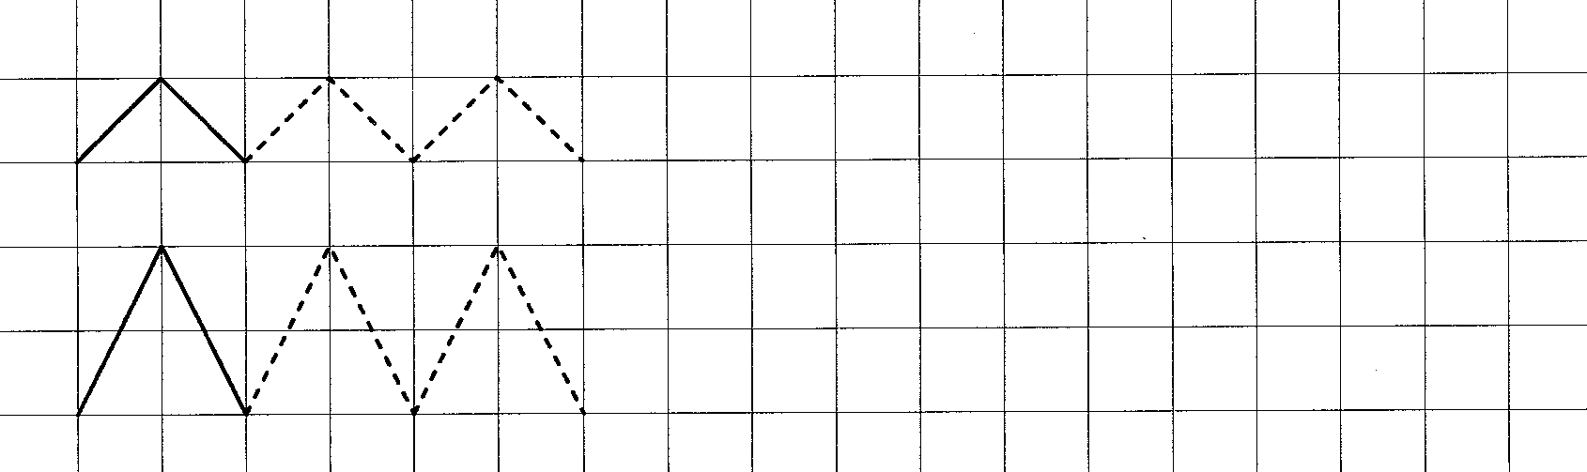

1. Физкультурная пауза:

Мы писали, мы писали,

А теперь все дружно встали, Ножками потопали, Ручками похлопали,

Затем пальчики сожмем, Сядем и писать начнем.

# Графический диктант.

Цель: умение слушать и точно выполнять указания взрослого.

Поставить карандаш на точку, 2 клетки вверх, 2 клетки вправо, 2 клетки вниз, 1 клетка вправо и т.д.

# Игра «Я дружу с …»

Водящий психолог, который произносит слова «Я дружу с…», а дальше описывает внешность одного из детей. Ребенку нужно себя узнать, быстро подбежать к водящему, пожать руку и сказать «Привет!» Далее водит он.

1. Развитие внимания. **Игра «Стоп, один! Стоп, два!»**

(см. занятие №3)

1. **Заключительная часть: «Круг друзей».** Подведение итогов, прощание. Раз, два, три, четыре пять скоро встретимся опять!

# Занятие 5

**1.** Ритуал начала занятия. (См.з.№ 1)

# 2.Игра «Передай горячий пирожок». ( См. з № 4)

**3.Упражнение. «Передаем рукопожатие**.» Ведущий запускает рукопожатие (один, два или три рукопожатия) рукопожатие должно пройти весь круг и вернуться к психологу в том же количестве.

**4.**Развитие мышления. **Игра «Кто кем будет?»**

Цель: расширение кругозора, уточнение представлений о происходящем

Дети отвечают на вопрос взрослого: «Кем или чем будет: яйцо, цыпленок, мальчик, желудь, икринка, гусеница, мука, кирпич, ткань, больной. (при обсуждении ответов можно подчеркнуть, что может быть несколько вариантов ответов.) (например: из яйца: птицы, крокодил, черепаха, змея, яичница.)

# Графический диктант.

Цель: умение слушать и точно выполнять указания взрослого.

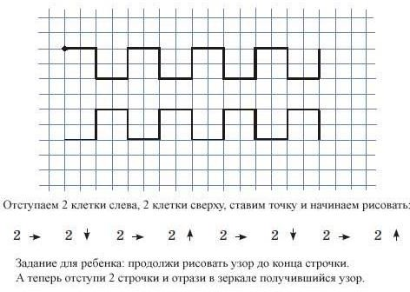

1. **Физкультурная пауза:**

«Быстро встаньте, улыбнитесь» Быстро встаньте, улыбнитесь, Выше, выше потянитесь.

Ну-ка, плечи распрямите, Поднимите, опустите.

Влево, вправо повернулись, Рук коленями коснулись.

Сели-встали, се6ли-встали И на месте побежали.

# Игра «Запомни картинки и нарисуй».

Цель: развитие внимания, памяти.

Детям дается задание запомнить узоры которые нарисованы на доске. Через 3 мин. рисунок убирается, дети по памяти рисуют в своих тетрадях.

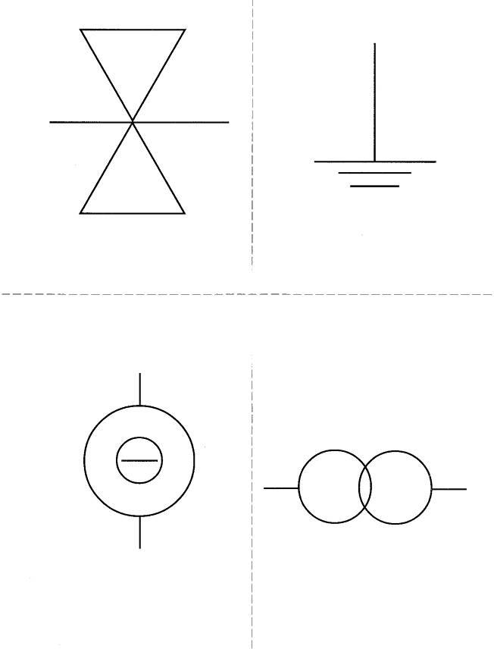

1. **Игра «Ветер дует на того,…»** психолог говорит, что мы все разные и в то же время чем–то друг на друга похожи. Предлагает убедиться в этом. Затем он говорит:

«Ветер дует на того, кто любит мороженое,…плавать в реке,…ложиться спать вовремя,…убирать игрушки и т.п.» дети сначала просто играют, а затем делают вывод, что действительно у них есть много общего.

# Игра «Назови соседей».

Цель: развитие координации, ловкости движений, уточнение математических представлений.

Дети играют по двое. Ребенок берет мяч в руки, бросает его партнеру и называет число (от 0 до 10) , пойманный мяч должен назвать «соседей» названного числа (на 1 больше, меньше).

После этого он называет свое число и бросает партнеру или следующему ребенку. Если поймавший ошибается – выбывает из игры.

1. **Заключительная часть: «Круг друзей».** Подведение итогов, прощание. Раз, два, три, четыре пять скоро встретимся опять!

# Занятие 6

1. Ритуал начала занятия. (См.з.№ 1)

# Игра «Паровозик» Цель: работа с самосознанием.

«Сегодня мы будем играть в «паровозики». Сначала у паровозика не будет вагонов, и тот, кого мы выберем паровозиком, будет в одиночку «ездить» по кругу, громко приговаривая «чух-чух-чух». Потом «паровозик» соскучится и подъедет к любому мальчику или девочке со словами: «Паровозик чух-чух-чух», и назовет свое имя. Тот ребенок, к которому подъехал «паровозик», в ответ называет свое имя и становится новым «паровозиком», а первый – его «вагоном». Новый «Паровозик» вместе с вагоном продолжит движение по кругу, затем подъедет к любому ребенку со словами «Паровозик чух-чух-чух», и назовет свое имя и имя своего «вагона».

Игра продолжается до тех пор, пока в «паровозик» не будут включены все дети. Если «паровозик ломается», то есть кто-то из детей забывает имя своего «вагона», то игру лучше начать сначала.

**3.**Речь: **«Вербальные аналогии».**

Цель: развитие интеллектуальных способностей, логических абстракций.

Психолог вешает на доску картинки слов, связанные логическими аналогиями, слева, а справа лишь одну картинку вверху. Нижнее слово дети должны назвать сами.

|  |  |  |  |  |
| --- | --- | --- | --- | --- |
| А) день | = | ночь | Б) | бидон = чайник |
| Солнце |  | ? |  | молоко ? |

В) летчик = шофер Г) топор = коса Самолет ? дрова ?

|  |  |  |
| --- | --- | --- |
| Д) снег | = лед | Е) Саша = Коля |
| Лыжи | ? | Александр ? |

# Графический диктант

Цель: учить внимательно слушать и выполнять указания взрослого. Отгадайте загадку:

Что за чудо, что за ящик?

Сам – певец и сам – рассказчик, И к тому же заодно Демонстрирует кино.

(телевизор)

нарисуем телевизор – проведем линию так: 10 клеточек вправо, 8 клеточек вниз, 10 клеточек влево, 8 клеточек вверх. От начала отступи клеточку вправо, клеточку вниз и поставь точку. Нарисуй экран телевизора, начиная отсчет клеточек от этой точки: 8 клеточек вправо,6 клеток вниз, 8 клеток влево, 6 клеток вверх. Внизу напиши название телевизора и нарисуй кнопки. На экране нарисуй героя из своего любимого мультфильма.

1. **Физкультурная пауза** (см. занятие 5)

# «Расставь значки в фигурах»

Цель: объем внимания, усидчивость.

Детям дается образец, объясняется какие значки необходимо поставить

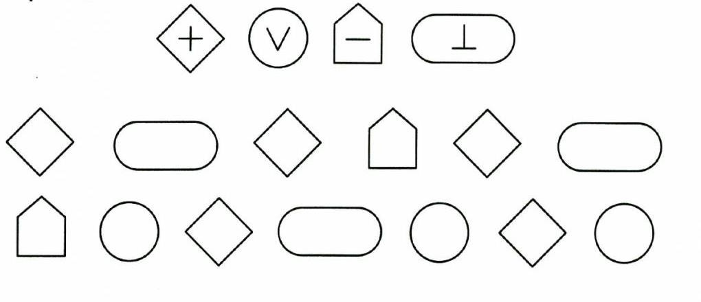

# Игра «Ловим комаров»

Цель: снятие мышечного напряжения с кистей рук, дать возможность гиперактивным движениям подвигаться в свободном ритме и темпе.

Психолог : «Давайте представим, что наступило лето, я открыла форточку и к нам в группу налетело много комаров. По команде «Начали!» вы будете ловить комаров. Вот так! Педогог–психолог в медленном или среднем темпе делает хаотичные движения в воздухе, сжимая и разжимая при этом кулаки. То поочередно, то одновременно. Каждый ребенок будет «ловить комаров» в своем темпе и в своем ритме, не задевая тех, кто рядом. По команде «Стой» вы садитесь вот так: психолог показывает как надо сесть ( на свое усмотрение). Готовы? « Начали!»…

1. **Заключительная часть: «Круг друзей**». Подведение итогов, прощание. Раз, два, три, четыре пять скоро встретимся опять!

# Занятие 7

1. Ритуал начала занятия.(См.з.№ 1)
2. **Игра «Передай горячий пирожок».**( См. з № 4)

**3 Упражнение. «Передаем рукопожатие**». (См. з № 5)

1. Развитие мышления. **«Земля, вода, огонь, воздух».**

Цель: закрепление представлений об окружающем. Быстрота реакций.

Дети становятся в круг. Ведущий поочередно бросает мяч другому и говорит

«Земля» или «Вода» и ребенок должен сказать название животного или рыбы, или птицы, если назовут «Воздух». При слове «Огонь» ребенок

должен топнуть и хлопнуть в ладоши. Тот, кто ошибается, выбывает из игры. Победитель награждается.

# Упражнение «Узнай предмет по описанию»

Цель: развитие кругозора, логического мышления.

* + Это еда. Белый, сладкий, твердый.
  + Это фрукт. Желтый, овальный, кислый.
  + Это зверь. Пушистый, белый, длинноухий.
  + Это игрушка. Круглый, резиновый, большой.
  + Это дерево. Зеленая, кудрявая, белоствольная.
  + Это посуда. Стеклянный, высокий, граненный.
  + Это явление природы. Белый, холодный, пушистый.
  + Это насекомое. Полосатый, мохнатый, жужжащий.
  + Это зверь. Рыжая, пушистая, хитрая.
  + Это мебель. Деревянный, коричневый, одежный. И т. д.

# Моторика: «Змейки»

**«Змейка»**

Слушай сказку и рисуй. Жила-была змейка.

Нарисуйте её: поставим точку в левом нижнем углу листа и ведем линию так: одна клеточка вверх, одна клеточка вправо, одна клеточка вверх, одна клеточка вправо, кружочек - это головка змейки.

Были у этой змейки две подружки. Вот такие.

Нарисуем вторую змейку: поставим точку в правом нижнем углу листа и ведем линию так: две клеточки вверх, две клеточки влево, две клеточки вверх, две клеточки влево, две клеточки вверх, две клеточки влево, кружочек - это головка змейки. Нарисуем третью змейку: поставим точку в левом верхнем углу листа и ведем линию так: одна клеточка вниз, одна клеточка вправо, одна клеточка вниз, одна клеточка вправо, одна клеточка вниз, одна клеточка вправо, кружочек - это головка змейки.

Как узнать, какая змейка самая длинная? Самая короткая? (Посчитайте клеточки, измерить линейкой, шнурком, меркой…)

Самая длинная змейка любила зелёный цвет. Что бывает такого цвета? (Огурец, трава, листья…) Самая короткая змейка любила синий цвет. Что бывает синего цвета? (Небо, море, цветы-васильки…) Третья змейка любила красный цвет. Что бывает красного цвета? (Помидор, вишня, солнце…) Порадуйте подружек, раскрасьте их, обведите каждую змейку цветным карандашом её любимого цвета.

Однажды тёплым летним вечером лежали наши змейки на камешке, грелись, скучали, мечтали выбраться из своего болотца и начать новую, необычную жизнь. Оказалось, что синяя змейка хочет летать, красная -мечтает отправиться в космос, зелёная -желает поплавать в море-океане.

Помоги змейкам, дорисуй какие-то необычные части или предметы, которые помогут им отправиться в путешествия (облака, воздушные шары, крылья бабочек, плавники-медузы, мотор-цветок и т.д.)

**7.Развитие внимания** **игра «Стоп, два!»** (см. занятие №3)

**8. Заключительная часть: «Круг друзей»** Подведение итогов, прощание. Раз, два, три, четыре пять скоро встретимся опять!

# Занятие 8

1. Ритуал начала занятия. ( См. з №1)

# Подвижная игра «Телефон – факс».

Цель: учится осознавать свои тактильные ощущения и в то же время различать геометрические фигуры.

Кто из вас хотя бы раз видел, как приходит факс?.. Я хочу вам показать, как наша группа может превратиться в телефон-факс. Стоя в цепочку один за другим. Каждый из вас смотрит на спину того, кто стоит впереди. Я рисую что-нибудь пальцем на спине ребенка, стоящего в конце цепочки, а он пытается понять, что было нарисовано, затем рисует то же самое на спине того, кто стоит перед ним. И так картинка передается все дальше и дальше. Ребенок стоящий впереди всех, рисует ее на доске. Начинаем прямо сейчас…

1. Подготовка к письму. **«Рисование узора»**

Цель: развитие координации движений рук, с целью подготовки к письму. Ребенок должен продлить начатый узор

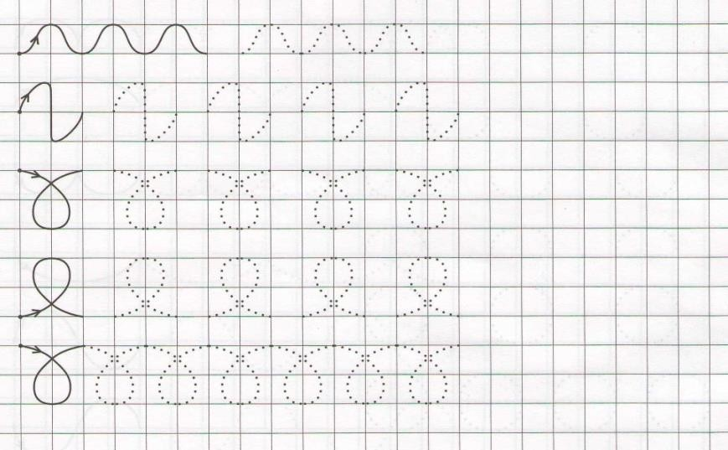

**4.Физкультурная пауза**. (см. занятие №5)

1. **Моторика**.

Беседа с детьми. Назови, какую ты знаешь одежду – верхнюю одежду (шуба, полушубок, пальто, плащ, куртка…), легкую одежду (кофта, юбка, сарафан, платье, пиджак, брюки…), бельё (футболка, майка, трусы, плавки…).

В чистом поле ворота И два длинных хода:

По одному пойдёшь, Из другого выйдешь.

Рукав длинный и короткий, Планка иль косоворотка, На груди - кармашки.

Что это?

**Ответ:** Рубашки

Нарисуем рубашку.

Рубашку рисуем так. От точки веди линию так, отсчитывая клеточки: 3 клеточки вправо, 1 клеточка вниз, 3 клеточки вправо, 1 клеточка вверх, 3 клеточки вправо, 2

клеточки вниз, 2 клеточки влево, 4 клеточки вниз, 4 клеточки влево, 4 клеточки вверх, 2 клеточки влево, 2 клеточки вверх.

Укрась рубашку кружочками-горошинами. Раскрась рубашку цветными карандашами, горошины оставь белыми.

# Игра «Иностранец»

Цель: развитие словарного запаса

**Психолог**: «Представь себе, что вам встретился иностранец, человек из другой страны, который не знает некоторых слов. Он попросил вас объяснить, что означает слово … (называем первое слово из любой карточки)». Если ребенок затрудняется объяснить, то предлагаем нарисовать или показать жестами.

1.Велосипед, гвоздь, письмо, зонтик, мех, герой, качаться, соединять, кусать, острый 2.Самолет, молоток, книжка, плащ, перья, друг, прыгать, разделять, бить, тупой 3.Автомобиль, веник, блокнот, сапоги, чешуя, трус, бежать, связывать, щипать, колючий

1. Автобус, лопата, альбом, шляпа, пух, ябеда, вертеться, чесать, мягкий, убегать
2. Мотоцикл, щетка, тетрадь, ботинки, шкура, враг, спотыкаться, собирать, гладить, шершавый

# Игра «Объятия»

Цель: снятие тревожности, стеснительности. Развитие групповой сплоченности.

**Инструкция**: Сядьте, пожалуйста, в один большой круг. Кто из вас еще помнит, что он делал со своими мягкими игрушками, чтобы выразить свое хорошее отношение к ним? Правильно, вы брали их на руки. Я хочу чтобы вы все хорошо относились друг другу и дружили между собой. Естественно, иногда можно и поспорить друг с другом, ведь, когда люди дружны, им проще переносить обиды или разногласия. Я хочу, чтобы вы выразили свои дружеские чувства к остальным ребятам, обнимая их. Быть может, будет такой день, когда кто-нибудь из вас не захочет, чтобы его обнимали. Тогда дайте нам знать, что вы хотите пока просто посмотреть, но не участвовать в игре. Тогда все остальные не будут трогать этого ребенка. Я начну с легкого, совсем маленького объятия и надеюсь, что вы мне поможете превратить это объятие в более крепкое и дружеское. Когда объятие будет доходить до вас, любой из вас может добавить в него энтузиазма и дружелюбия, чтобы мы все сделали наши хорошие взаимоотношения еще более крепкими.

(Проверьте, хочет ли сидящий рядом с вами ребенок участвовать в упражнении. Вы можете определить это по некоторым невербальным признакам. Но иногда вы можете спросить его и открыто: "Хочешь ли ты, чтобы я обняла тебя?" Большинство детей ответит вам: "Да".)

После этого начинайте первый кон игры, нежно и мягко обняв сидящего рядом с вами ребенка. Он в свою очередь спрашивает своего соседа, хочет ли он принять участие в игре, и если да, то обнимает его. Таким образом, дружеское объятие передается по кругу, пока не вернется к Вам.

1. **Заключительная часть: «Круг друзей»** Подведение итогов, прощание.

# Занятие 9

**1. Ритуал начала занятия**. (См. з. № 1)

**2.** «**Волшебный клубочек».**

Дети сидят на ковре по кругу или на стульях. Психолог передает клубок ниток ребенку, тот наматывает нить на палец и при этом говорит ласковое слово, или доброе пожелание, или ласково называет рядом сидящего по имени ребенка, или произносит «волшебное вежливое слово» и т.п.

Затем передает клубок следующему ребенку, пока не дойдет очередь до психолога.

# 3.Игра «Картинки – загадки».

Цель: развитие мышления и речи.

На столе психолога стоит коробка с 12-ю предметными картинками.

Психолог предлагает одному из детей (водящему) подойти к столу, взять картинку и составить описание предмета, изображенного на ней, в форме загадки. Тот, кто угадает, о каком предмете идет речь, становится водящим.

Игра продолжается до тех пор, пока каждый из детей не побывает в роли водящего.

# 4.Моторика.

Отгадай загадку:

Закружится на тонкой ножке, Зажужжит, как будто бы жучок, Захочет – вскачь пройдет немножко, Захочет – ляжет на бочок. (Волчок. Юла.)

Нарисуем маленький волчок, ведем линию, отсчитывая клеточки, так: 1 клеточка вправо, 2 клеточки вниз, 4 клеточки вправо, 1 клеточка вниз, 1 клеточка влево, 1 клеточка вниз, 1 клеточка влево, 1 клеточка вниз,1 клеточка влево, 1 клеточка вниз, 1 клеточка влево, 2 клеточки вниз, 1 клеточка влево, 2 клеточки вверх, 1 клеточка

влево, 1 клеточка вверх, 1 клеточка влево, 1 клеточка вверх, 1 клеточка влево, 1

клеточка вверх, 1 клеточка влево, 1 клеточка вверх, 4 клеточки вправо, 2 клеточки вверх.

Нарисуй рядом большой волчок – увеличь маленький волчок в два раза так: вместо палочки длиной в одну клеточку рисуй палочку длиной в две клеточки, вместо палочки длиной в две клеточки рисуй палочку длиной в четыре клеточки, вместо палочки длиной в четыре клеточки рисуй палочку длиной в восемь клеточек.

**5.Физкультурная пауза**. Две руки хлопают.

Две ноги топают.

Два локотка вращаются. Два глаза закрываются.

*Соответствующие движения.*

Мой Илья такой лентяй! *Развести руки в стороны.* Только отдых подавай.

*Присесть, руки за головой.*

# «Бывает, не бывает?»

Цель: развитие внимания, памяти, быстрота реакции.

Взрослый описывает ситуации, а ребенок должен решить бывает так или нет. Пример: «Волк бродит по лесу, волк сидит на дереве, в кастрюле варится суп, в кастрюле варится чашка, кошка гуляет по крыше и т.д.»

# 7.Игра «Передай движение».

Цель: формирование способности видеть сверстника, обращать на него внимание, почувствовать единство с ним.

Дети становятся в круг и закрывают глаза. Взрослый, находясь в общем кругу, придумывает какое-нибудь движение (например: причесывается, моет руки, ловит бабочку и т.д.), затем будит своего соседа и показывает ему свое движение, тот будит следующего и показывает ему, и так – по кругу, пока все дети не проснутся, и не дойдет очередь до последнего.

**8.Заключительная часть: «Круг друзей»** Подведение итогов, прощание.

# Занятие 10

1. Ритуал начала занятия. (См. з № 1)
2. **Игра «Передай горячий пирожок».** ( См. з № 4)
3. **Упражнение. «Передаем рукопожатие**». (См. з № 5)
4. Задание **«Нарисуй и зачеркни».**

Цель: развитие слухового внимания, памяти и мышления. Психолог предлагает детям:

А) нарисовать три треугольника, один квадрат, один круг и зачеркнуть первую фигуру;

Б) нарисовать два круга, два треугольника, один овал и зачеркнуть четвертую фигуру;

В) нарисовать один прямоугольник, два овала, три квадрата и зачеркнуть шестую фигуру.

# Физкультурная пауза:

**«Быстро встаньте, улыбнитесь»** Быстро встаньте, улыбнитесь, Выше, выше потянитесь.

Ну-ка, плечи распрямите, Поднимите, опустите.

Влево, вправо повернулись, Рук коленями коснулись.

Сели-встали, се6ли-встали И на месте побежали.

# Графический диктант.

Педагог: ребята послушайте стихотворение. И.Токмаковой Подарили мне собаку.

Нет, не просто подарили, В день рожденья подарили Очень славного щенка!

Он малюсенький пока…

Он идёт смешной-смешной, Путается в лапах.

Подрастёт щеночек мой - Он взаправдашный, живой.

Педагог: Как вы думаете, кого мы будем сейчас рисовать?

Правильно, мы сейчас будем рисовать собачку.

А теперь внимательно слушаете меня и начинаете работу на листочках с отмеченной точки. Итак, положили перед собой листочек, взяли карандаш и начинаем рисовать:

3 клетки вправо, 1- вверх, 1- вправо, 4- вниз, 7- вправо, 1- вверх, 1- влево, 8- вниз, 1-

влево, 3- вверх, 5- влево, 3- вниз, 1- влево, 7- вверх, 3- влево, 3- вверх. Закончили работу.

* Посмотрите на образец собачки.

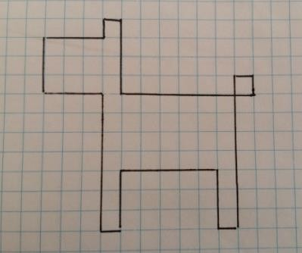

1. **Игра «Дотронуться до …»**

Цель: создание благоприятной атмосферы, развитие быстроты реакций. Ребята хаотично двигаются по группе. Затем психолог просит всех дотронуться до предмета определённого цвета. Участникам, после слов ведущего необходимо найти названный предмет (деталь предмета) не на себе, а на другом игроке. После того, как все участники выполнили задание, они вновь продолжают движение по комнате.

**7.Заключительная часть: «Круг друзей».** Подведение итогов, прощание.

# Занятие 11

1. Ритуал начала занятия.
2. **Игра «Передай горячий пирожок».**( См. з № 4)
3. **Упражнение. «Передаем рукопожатие**». (См. з № 5)

# Речь игра «Лови и назови».

Цель: расширение словаря, его уточнение.

Дети стоят полукругом, ведущий поочередно бросает мяч и называет слово, к которому дети должны подобрать нужное слово. Например: портниха шьет….(пальто, платье, и т.д.), покупаем в магазине …(молоко, хлеб, и т.д.), собираем в лесу…(грибы, ягоды), ездим на …(машине, поезде),

# Упражнение «Найди закономерности»

Цель: Развитие логического мышления.

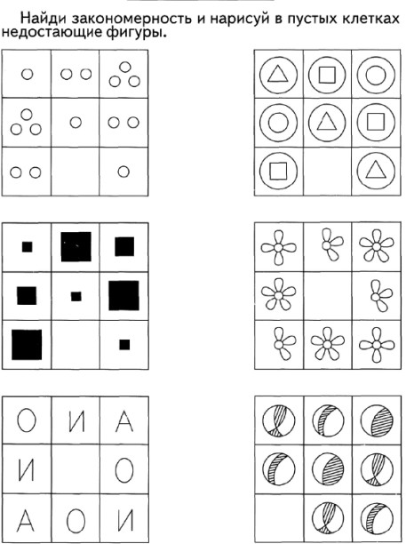

1. **Физкультурная пауза**:

Мы писали, мы писали,

А теперь все дружно встали, Ножками потопали, Ручками похлопали,

Затем пальчики сожмем, Сядем и писать начнем.

# Моторика, графический диктант.

Детям дается задание: послушай стишок и исправь ошибку. Ну и платье! Сплошь иголки.

Его вечно носят **волки**. (Елки)

Какие деревья вечно носят иголки? (елки, сосны.)

Нарисуем с вами елочку. Ведите линию, отсчитывая клеточки, так: 1 клетка вправо, 2 клетки вниз, 1 клетка вправо, 1 клетка вниз, 1 клетка вправо, 1 клетка вниз, 2

клетки влево, 1 клетка вниз, 1 клетка вправо, 1 клетка вниз, 1 клетка вправо, 1 клетка вниз,1 клетка вправо, 1 клетка вниз, 3 клетки влево, 1 клетка вниз, 1 клетка влево, 1 клетка вверх, 3 клетки влево, 1 клетка вверх, 1 клетка вправо, 1 клетка

вверх, 1 клетка вправо, 1 клетка вверх, 1 клетка вправо, 1 клетка вверх, 3 клетки

влево, 1 клетка вверх, 1 клетка вправо, 1 клетка вверх, 1 клетка вправо, 2 клетки вверх.

Чтобы елочке не было грустно оживи её – нарисуй глазки и ротик.

# Игра «Поезд».

Цель: развитие внимания и зрительной памяти.

Выбирается водящий – «паровозик», остальные дети «вагончики». «Вагончики» встают друг за другом. «Паровозик» внимательно смотрит на «вагончики» и старается запомнить их расположение. Потом он отворачивается, а психолог спрашивает: «Кто стоит на втором, третьем, четвертом месте?»

«Паровозик» отвечает, затем сам становится «вагончиком». Выбирается новый водящий. «Вагончики» меняются местами.

**«Круг друзей».** Подведение итогов, прощание.

**Занятие 12**

1. **Ритуал начала занятия**.
2. Работа со сказкой.

**«Сказка о котенке Маше».** (О.Хухлаева).

Жил-был на белом свете котенок Маша. Вы скажите, что так не бывает, что котят называют Васьками или Мурками, но нашего котенка звали именно Маша. И был он самым обычным котенком: любил играть, бегать, смотреть мультики и не любил ложиться спать, убирать игрушки и доедать суп до конца. И как все малыши, он постепенно рос, умнел и вырос таким умным, что захотелось ему многое узнать. Узнать, почему дует ветер, узнать, как работает телефон, узнать, отчего звезды не гаснут, и узнать, куда солнышко спать ложится. И тогда решил Маша уйти из своего уютного дома, чтобы бродить по белу свету и искать Знание.

Долго ли, коротко ли бродил котенок по полям, по лесам, но дошел он до избушки на курьих ножках. И встретила его там бабуля – то ли Яга, то ли не Яга. Да это и не важно. Важно то, что есть она его не стала, а указала ему путь – дорогу к Знанию, да еще о трудностях этого пути предупредила. И вот что она ему рассказала: «Начало у этой дорожки гладкое, ровное и праздничное. Цветы, подарки вдоль нее уложены. Вступаешь на нее и радуешься, что весь путь к Знанию можно легко, весело и быстро пробежать. Но не знаешь, что скоро начнутся скалистые и льдистые горы, на которые карабкаться изо всех сил придется. Гор тех много, но есть среди них три самые главные, самые крутые.

Первая гора называется Трудно. И действительно, очень трудно по ней подниматься и все хочется бросить. Так же трудно, как трудно буквы писать или же читать учиться. Искажается, что ничего не получается. Но ты помни мою подсказку: «Если трудно – будь смелей и старайся сильней», - шепотом ее проговаривай, и тогда одолеешь ты эту гору и научишься справляться с трудностями. Подойдешь тогда к другой горе.

Она называется «Скучно». И вроде бы легко по ней подниматься, но так-же скучно, как, например, буквы по строчке аккуратно писать. И так хочется все бросить, вскочить с места, побежать, поиграть с кем ни будь. Но ты не бросай, а выучи мою вторую подсказку: «Работу ты закончи поскорей, чтобы со скукой справиться быстрей». И тогда научишься справляться со скукой и подойдешь к третьей, самой крутой горе.

Очень тяжело по ней подниматься и больно падать. Называется она «Неудача». Вроде бы и все получается, но ошибки в пути постоянно закрадываются, и неверные тропы сами собой выбираются. И все вокруг, даже ветры, ругают тебя за ошибки. А солнце так сердится, что грозит зайти за тучу. А деревья вокруг тропы будто двойки выстраиваются и шепчут: «Поделом тебе за твои ошибки». Но ты заучи мою третью подсказку: «Коль ошибка приключится, буду я на ней учиться, буду я на ней учиться, не расстраиваться». И тогда преодолеешь ты и эту гору и станешь Ученым котом, котом-пятерочником».

Поблагодарил котенок добрую бабушку и уверенно зашагал по дороге к Знанию и Мудрости. Знал он теперь, что путь ему предстоит долгий и не всегда легкий. Но он обязательно пройдет его до конца и поможет другим котятам, слонятам, мышатам и всем ребятам, которых встретит на пути. И будет ему жить тогда радостно и интересно, потому что очень интересно много знать и радостно помогать людям.

После чтения психолог спрашивает детей, догадались ли они, о чем эта сказка (о школе).

Детям предлагается представить, что сегодня каждый из них превратился в котенка Машу, которому нужно выполнить три задания: трудное, скучное, не получающееся. И тот, кто сейчас выполнит это задания, преодолеет три горы сегодня, тот обязательно сможет преодолеть их в будущем.

1. Гора «Трудно» детям предлагается ловить палочку локтями, ногами, ступнями и т.п.
2. Гора «Скучно» детям предлагается скучное задание: в течении 2-3 минут внимательно рассматривать маленький мячик, не отводит от него взгляд.
3. Гора «Неудача». Детям предлагается выполнить задание из теста А.Керна- И.Ирасека – перерисовать слова, написанные прописными буквами: Это Шарик. Затем обсуждаются возникшие ошибки, возможности их исправления.
4. «Моем стекла».

Дети сидят на стульчиках. Психолог говорит: «Ответьте на вопрос, где живут люди, звери? Да, в домах. А что в доме есть, из чего он состоит? ( двери, крыша, окна и т.п.) Показываем каждое. А теперь давайте посмотрим друг на друга через окна. НО! Если пройдет время, станет плохо видно наших друзей. Почему? Потому что окна стали грязными. Давайте помоем их! встаньте со стульчиков».

Далее дети изображают, как они моют стекла сначала одной рукой, потом другой, затем двумя руками вместе в одну сторону, затем в разные стороны.

1. **Заключительная часть: «Круг друзей».** Подведение итогов, прощание.

# Занятие 13

1. Ритуал начала занятия.
2. **Упражнение «Объятия**» (См. з № 8)
3. **Игра «Тут что-то не так»**. Цель: развитие речи, внимания.

Психолог достает письмо от знакомого друга Тимура и читает, что он пишет:

«Здравствуйте ребята! Что я вам расскажу! Иду я вчера по дороге, солнышко светит, темно, листочки синие под ногами шуршат. И вдруг из-за угла как выскочит собака, как зарычит на меня: «Ку-ка-ре-ку!» – и рога уже наставила. Я испугался и убежал».

«Иду я по лесу. Кругом машины ездят, светофоры мигают. Вдруг вижу – гриб! На веточке растет, среди листочков зеленых спрятался. Я подпрыгнул и сорвал его».

«Пришел я на речку. Смотрю, сидит на берегу рыба, ногу на ногу закинула и сосиску жует. Я подошел, а она прыг в воду и уплыла».

Дети должны сказать, что было неправильно в рассказах Тимура.

# http://diary-pictures.ru/wp-content/uploads/2015/11/03.-graficheskie-diktanty-dlya-doshkolnikov.jpgМоторика

1. **Физкультурная пауза.**

Вам покажем мы немножко, (*бесшумная ходьба на месте)*

Как ступает мягко кошка. Еле слышно: топ-топ-топ, Хвостик книзу: оп-оп-оп.

Но, подняв свой хвост пушистый, (*высокие лёгкие прыжки, с ноги на ногу)*

Кошка может быть и быстрой.

Ввысь бросается отважно. (*Прыжки на двух ногах на месте)*

Скок да скок, ещё подскок,

А потом мяукнет: «Мяу!» (*Громко мяукают и садятся на места)*

Я в свой домик убегаю!»

# Моторика.

Чтение потешки.

* Был сапожник?
* Был!
* Шил сапожник?
* Шил.
* Для кого сапожки?
* Для соседской кошки.

Нарисуем кошку – ведем линию по клеточкам так: 1 клетка вправо, 1 клетка вниз, 2 клетки вправо, 1 клетка вверх, 1 клетка вправо, 2 клетки вниз, 5 клеток вправо, 4

клетки вверх, 1 клетка вправо, 9 клеток вниз, 1 клетка влево, 2 клетки вверх, 1

клетка влево, 2 клетки вниз, 1 клетка влево, 2 клетки вверх, 3 клетки влево, 2 клетки

вниз, 1 клетка влево, 2 клетки вверх, 1 клетка влево, 2 клетки вниз, 1 клетка влево, 3 клетки вверх, 1 клетка влево, 4 клетки вверх.

Дорисуй кошечки мордочку, сапожки, одежду и придумай ей кличку.

1. **Игра «Стоп, два!»** (см. занятие №3)

**8 . Игра «Ловим комаров»** (См. з.№ 6)

1. Заключительная часть: «Круг друзей». Подведение итогов, прощание.

# 

# Занятие 14

* 1. Ритуал начала занятия.

# Игра «Сосед, подними руку».

Цель: Развитие ориентировки в пространстве. Игра воспитывает произвольность, привычку соблюдать правила и внимание к товарищам.

Играющие, сидя или стоя, образуют круг. По жребию выбирают водящего, который встает внутри круга. Он спокойно ходит по кругу, затем останавливается напротив одного из игроков и громко произносит: «Сосед!». Тот игрок, к которому обратился водящий, продолжает сидеть (стоять), не меняя положения. Водящий должен точно останавливаться напротив того ребенка, к которому обращается. А оба соседа должны поднять вверх одну руку: сосед справа – левую, сосед слева - правую, т.е. ту руку, которая ближе к игроку, находящемуся между ними. Если кто-то из ребят ошибся, т.е.

поднял не ту руку или вообще забыл это сделать, то он меняется с водящим ролями.

# Игра «Один - одна — одно».

Цель: научить различать род имен существительных.

Дети по очереди достают из коробки предметы, называя их: «Это карандаш». Педагог задает вопрос: «Сколько?» Ребенок отвечает: «Один карандаш». За правильный ответ ребенок получает картинку, в конце игры подсчитывает количество картинок у каждого ребенка и выявляет победителя.

*Игровой материал и наглядные пособия*: в коробке перемешаны мелкие предметы (картинки):

Мужской род

Карандаш, лимон, фартук, ремень, чайник, чемодан. Средний род

Колесо, яблоко, платье, пальто, блюдце, полотенце.

# Женский род

Книга, груша, рубашка, чашка, кастрюля, сумка.

# Моторика.

Загадка.

Лежит веревка, Шипит плутовка. Брать ее опасно- Укусит. Ясно?

(змея)

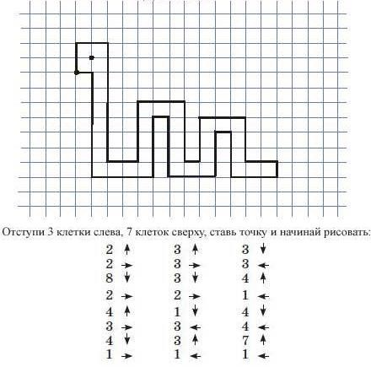Нарисуем змею - ведем линию по клеточкам так:

# 5.Физкультурная пауза:

Снег идет, снег идет. Дворник улицу метет. Стороной народ идет Веселей, веселей!

Заниматься нам не лень. Мы немножко разомнемся, За дела опять возьмемся.

*Произвольная имитация движений.*

**6.Упражнение «Раскрась стрелочки»** Цель: Развитие мышления, умозаключений.

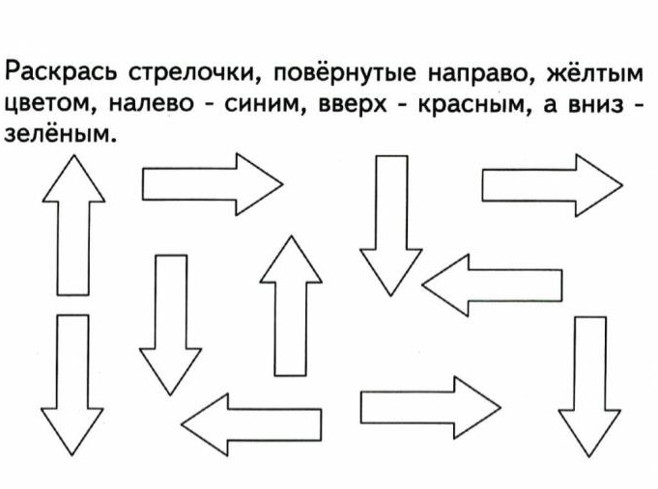

1. **Игра «Назови ласково**». Цель: Развитие речи.

Мотылек – мотылечек, жук – жучек, комар – комарик, пчела – пчелка, муравей – муравьишка, стрекоза – стрекозка, кошка- кошечка, собака- собачка.

1. **Подвижная игра: «Урок – перемена».** ( См. з № 1)
2. **Заключительная часть: «Круг друзей».** Подведение итогов, прощание.

# Занятие 15

1. Ритуал начала занятия.
2. **Игра «Передай горячий пирожок». (**См. з № 4)
3. **Упражнение. «Передаем дружбу по кругу**» (См. з № 1)
4. Речь. **Игра «Замени звуки»**

Ребенку нужно подобрать слово в рифму, изменив 1-2 буквы на созвучные им.

Назовем мы книжку «том»,

Для жилья построим…

(дом)

По реке плывут плоты,

Зреют на ветвях… (плоды)

Соловей выводит трель,

Слесарь в сеть включает… (дрель)

Вот тележка. Эта тачка.

Дом в саду зовется… (дачка)

Я в тетрадке ставлю точку. Мама любит свою ….

(дочку)

Архитекторы –творцы Строят чудные…

(дворцы)

Лесники ее котят

Взять домой не захотят.

Ей не скажешь: «Кошка, брысь»,

Потому что это…

(рысь)

Говорят, один рыбак

В речке выловил башмак. Но зато ему потом

На крючок попался *дом*

(сом)

Письма мы не написали:

*Тучку* целый день искали. (ручку)

Сидит на грядке крепко Оранжевая *кепка*.

(репка)

Загремел весенний *гном*, Тучи на небе кругом.

(гром)

На пожелтевшую траву Бросает *лев* свою листву.

(лес)

Лежит лентяй на раскладушке, Грызет, похрустывая, *пушки.*

(сушки)

Пугал крестьян окрестных сел Паривший в воздухе *осел*.

(орел)

1. Упражнение «Самолеты»

Цель: Развитие зрительного восприятия, памяти мышления.

Задание детям: раскрась маленькие самолеты так, чтобы большой самолет был между синим и желтым, а желтый был ря

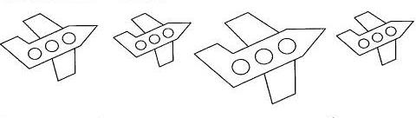дом с зеленым.

1. **Физкультурная пауза**. (см. занятие 14)
2. **Графический диктант.** Загадка

Кто любит морковку И прыгает ловко,

Портит в огороде грядки Удирает без оглядки! (Заяц)

Нарисуем зайчика. Ведем линию, отсчитывая клеточки, так: 3 клетки вправо, 3 клетки вниз, 1 клетка вправо, 3 клетки вверх, 3 клетки вправо, 2 клетки вниз, 1

клетка влево, 1 клетка вверх, 1 клетка влево, 4 клетки вниз, 1 клетка влево, 1 клетка

вниз, 3 клетки вправо, 4 клетки вниз, 1 клетка влево, 3 клетки вверх, 1 клетка влево,

7 клеток вниз, 2клеткивправо, 1 клетка вниз, 3 клетки влево, 3 клетки вверх, 1

клетка влево, 3 клетки вниз, 3 клетки влево, 1 клетка вверх, 2 клетки вправо, 7

клеток вверх, 1 клетка влево, 3 клетки вниз, 1 клетка влево, 4 клетки вверх, 3 клетки

вправо, 1 клетка вверх, 1 клетка влево, 4 клетки вверх, 1 клетка влево, 1 клетка вниз,

1 клетка влево, 2 клетки вверх.

Нарисуй зайчику грустную мордочку, дождик и капельки воды, которые стекают с него.

1. **Внимание. Игра: «Тутти-фрутти»**

Все садятся в круг на стулья и рассчитываются на первый-третий. Первые номера будут, например, «яблоки», вторые – «бананами», третьи – «апельсины». В центре находится водящий, который начинает рассказ о себе. Как только в своём рассказе упоминает один из названных фруктов, то эти игроки должны быстро поменяться местами. Если водящий говорит: «Тутти-фрутти» - то меняются местами все играющие.

1. Заключительная часть: «Круг друзей». Подведение итогов, прощание.

# 

# Занятие 16

1. Ритуал начала занятия.
2. **Игра «Передай горячий пирожок».** ( См. з. № 4)
3. **Упражнение. «Передаем дружбу по кругу**». (См. з № 1)

# Упражнение «Неоконченный рассказ»

Цель: развитие внимания, образного и воссоздающего вербального воображения, логики мышления; формирование литературных и композиционных способностей. Детям читают начало рассказа: «Темнело. Шел нудный дождь. По улице семенила старушка под большущим зонтиком. Вдруг …»

Или: *« Проделки белки».* Пошли две подружки в лес и нарвали полную корзинку орехов. Идут по лесу, а вокруг цветов видимо-невидимо!

* Давай повесим корзинку на дерево, а сами цветов нарвем, - говорит одна подружка.
* Ладно! – отвечает другая.

Висит корзинка на дереве, а девочки цветы рвут. Выглянула из дупла белка и увидела корзинку с орехами. Вот думает…

Дети должны досочинить рассказ, т.е. продолжить и закончить его, по очереди продолжить рассказ, пока не наступит развязка.

# Физкультурная пауза:

Мои руки – это волны, *руками изображают волну, движение вперед*

Ветер гонит их вперед.*делают резкое движение руками вперед.*

Мои руки – крылья чаек, *поднимают и опускают руки через стороны,*

*плавно, кисти расслаблены.*

Небо их к себе зовёт. *Поднимают руки перед собой, вверх.*

Мои руки – рыбки в море, *соединяют пальцы рук треугольником перед собой*

Плавают туда-сюда. *Делают плавные движения руками то в одну, то в*

*другую сторону.*

Мои руки – это крабы, *руки перед собой, пальцы сгибают и опускают*

*вниз; пошевеливают ими.*

Спустимся на дно морское: (*приседают.)*

Там кораллы, словно ветки, (*раскрытые ладони поднимают вверх)*

Раскачаемся без ветра*. (Плавно покачивают руками.)*

Вот приплыл конёк игривый*, (ходят на месте, высоко поднимая ноги,*

*опуская и поднимая голову.)*

Как змея, ползёт мурена*, (делают волнообразные движения рукой)*

И акула проплывает*. (Делают из рук большой рот.)*

На ходу заснула, верно*. (Кладут руки под щеку.)*

# Моторика.

Какие средства передвижения по воде вы знаете? Запомните и назовите их в той последовательности, в которой услышите: лодка, парусник, корабль, теплоход, паром, баржа, траулер, крейсер, подводная лодка.

Нарисуем теплоход – ведем линию по клеточкам так: 1 клетка вправо, 1 клетка вниз, 3 клетки вправо, 2 клетки вверх, 2 клетки вправо, 2 клетки вверх, 2 клетки вправо, 2

клетки вниз, 2 клетки вправо, 2 клетки вниз, 2 клетки вправо, 4 клетки вверх, 1

клетка вправо, 4 клетки вниз, 3 клетки вправо, 2 клетки вниз, 16 клеток влево, 3 клетки вверх.

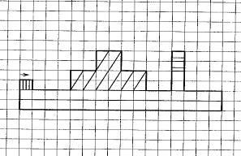 Заштрихуй теплоход по образцу. Нарисуй окошки – иллюминаторы и капитана на

палубе.

# Игра «Кто быстрее соберет школьные принадлежности?»

Цель: развитие объема внимания, тактильное восприятие.

Дети делятся на несколько команд. Психолог раскладывает на столе игрушки и школьные принадлежности. Водящим завязывают глаза и они должны собрать все школьные принадлежности в портфель.

# 8 . Подвижная игра: «Урок – перемена».

Цель: развитие произвольного внимания.

По команде психолога «Урок!» дети садятся на стульчики, по команде «Перемена!»

* начинают бегать по комнате и т.п.

**9. Заключительная часть: «Круг друзей».** Подведение итогов, прощание.

# Занятие 17

1. Ритуал начала занятия.
2. Эмоции. **Игра «Школьные чувства».**

У меня сегодня плохое настроение. А у вас?

- Всегда ли у вас бывает хорошее настроение?

Посмотрите на эти фотографии и скажите, чем они отличаются?

Придумайте школьную ситуацию, в которой бы школьник мог бы испытывать эти же чувства.

* Как вы думаете, действует ли погода на настроение человека?
* Если в доме гости, все веселые, праздник, а у тебя плохое настроение, будешь ли ты показывать его остальным? Как ты думаешь, их это огорчит?
* Давайте возьмем друг друга за руки и заглянем друг другу в глаза, скажем друг другу ласковые слова. Пусть у всех будет хорошее настроение.

# Упражнение «Дорисуй не достающие детали»

Цель: развитие зрительного восприятия, мышления.

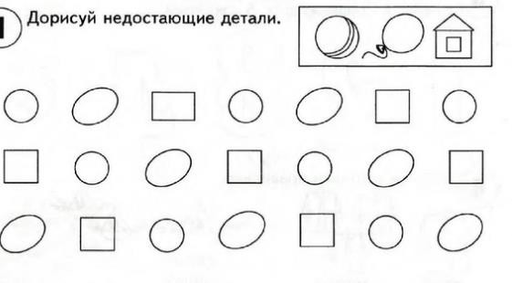

# Физкультурная пауза:

На одной ноге стоит,

В воду пристально глядит. Тычет клювом наугад- Ищет в речке лягушат.

На носу повисла капля… Узнаете? Это…

(Цапля)

*(произвольная имитация движений)*

# Моторика.

Нарисуем цаплю в тетради: 3 клетки вправо, 2 клетки вниз,1 клетка влево, 9 клеток вниз, 2 клетки вправо, 1 клетка вниз, 2 клетки вправо, 1 клетка вниз, 2 клетки

вправо, 1 клетка вниз, 1 клетка влево, 3 клетки вниз, 1 клетка влево, 1 клетка вверх,

6 клеток влево, 9 клеток вниз, 2 клетки вправо, 1 клетка вниз, 5 клеток влево, 1

клетка вверх, 2 клетки вправо, 9 клеток вверх, 2 клетки влево, 1 клетка вверх, 1

клетка влево, 3 клетки вверх, 1 клетка вправо, 1 клетка вверх, 2 клетки вправо, 9 клеток вверх, 1 клетка влево, 2 клетки вверх. Дорисуйте цапле глазик, большой клюв и хохолок.

# Игра «Стоп, один! Стоп, два!»

1. Заключительная часть: «Круг друзей». Подведение итогов, прощание.

# 

# Занятие 18

1. Ритуал начала занятия.

# Игра «Передай горячий пирожок».

1. **Упражнение. «Передаем дружбу по кругу**» (См. з № 1)
2. **Развитие воображения. Упражнение «Игрушки».** Цель: развитие воображения и притязания на признание.

Попробуем представить себе, что нас заколдовал волшебник и превратил каждого в какую-то игрушку. Закройте глаза и постарайтесь увидеть, в какую игрушку вы превратились: в куклу, слона, машину, мячик или во что-то другое. Может быть, вам удастся почувствовать, как ваш хозяин играет с вами, как он берет вас на руки, любуется своей любимой игрушкой. Постарайтесь запомнить то, что вы почувствовали. А теперь откройте глаза. Давайте попробуем догадаться, кто в какую игрушку превращался. По очереди в центре внимания оказывается каждый ребенок.

# Упражнение «Логические задачи»

(см. приложение)

# 6 Физкультурная пауза:

Руки вытянуть пошире, Раз, два, три, четыре, пять, Наклонится – три четыре, И на месте поскакать.

На носок, потом на пятку, Все мы делаем зарядку.

*Соответствующие движения.*

.

1. **Моторика** Цветок на лугу Я сорвал на бегу. Сорвал,

А зачем – Объяснить не могу. В стакане

Он день постоял – и завял. А сколько бы он

На лугу простоял?

Какие цветы можно рвать? Где это можно делать? Какие цветы рвать нельзя? Почему? Назови части цветка, которые ты знаешь. (стебель, корень, листья, цветок…)

Нарисуем цветок – ведем линию, отсчитывая клеточки, так:1 клетка вправо, 1 клетка вниз, 1 клетка вправо, 1 клетка вверх, 1 клетка вправо, 3 клетки вниз, 1

клетка влево, 3 клетки вниз, 1 клетка вправо, 1 клетка вверх, 2 клетки вправо, 1

клетка вниз, 1 клетка влево, 1 клетка вниз, 2 клетки влево, 4 клетки вниз, 1 клетка

влево, 4 клетки вверх, 2 клетки влево, 1 клетка вверх, 1 клетка влево, 1 клетка вверх,

2 клетки вправо, 1 клетка вниз, 1 клетка вправо, 3 клетки вверх, 1 клетка влево, 3 клетки вверх.

# . Подвижная игра: «Урок – перемена».

Цель: развитие произвольного внимания.

По команде психолога «Урок!» дети садятся на стульчики, по команде «Перемена!»

* начинают бегать по комнате и т.п.

1. **Заключительная часть: «Круг друзей».** Подведение итогов, прощание.

# Занятие 19

1. Ритуал начала занятия. **«Доброе животное»**

Дети встают в круг и берутся за руки. Психолог тихим голосом говорит: «Мы – одно большое доброе животное. Давайте послушаем, как оно дышит!» все

прислушиваются к своему дыханию, дыханию соседей. «А теперь послушаем вместе!»

Вдох – все делают шаг вперед, выдох – шаг назад. «Так не только дышит животное, так же ровно бьется его большое доброе сердце. Стук – шаг вперед, стук – шаг назад и т.д.

Вдох – все делают шаг вперед, выдох – шаг назад. «Так не только дышит животное, так же ровно бьется его большое доброе сердце. Стук – шаг вперед, стук – шаг назад и т.д.

1. **Упражнение** «Волшебные картинки».( см. приложение)

Цель: развитие Зрительного восприятия, внимания, мелкой моторики.

# Физкультурная пауза:

«Три медведя»

Три медведя шли домой:(дети шагают на месте вперевалочку)

Папа был большой-большой, (поднимают руки над головой)

Мама с ним-поменьше ростом, (руки на уровне груди)

А сынок – малютка просто (приседают)

Очень маленький он был,

С погремушками ходил, (дети имитируют игру с погремушками)

Дзинь-дзинь, дзинь-дзинь.

1. **Память. Составление пиктограмм.**

Цель: Упражнять детей в опосредованной памяти, развитии мышления

Детям дается задание: «Придумайте к каждому предложению рисунок, который поможет вам потом вспомнить эти предложения».

* 1. Мальчику холодно.
  2. Вкусный завтрак.
  3. Мама читает.
  4. Пора спать.
  5. Девочка плачет.
  6. Папа сердится.
  7. Веселый праздник.

После того как к каждой фразе сделан рисунок, предложить ребятам вспомнить все семь фраз.

1. **Работа со сказкой: «Создание Лесной школы».** (см. приложение)

Цель: помочь детям в адаптации к школе, познакомить их со школьными правилами.

1. Заключительная часть: «Круг друзей». Подведение итогов, прощание.

# Занятие 20

1. Ритуал начала занятия.

# Игра «Летает, не летает».

Все встают в круг. Психолог называет разные предметы. Дети должны руки вверх только тогда, когда психолог произносит название предмета, который может летать.

**3Упражнение «Пиктограммы**» (см. занятие 19)

Цель: упражнять детей в долговременной памяти, развитие мышления. Вспомнить с детьми предыдущее занятие, зарисовать новые фразы:

- слепой мальчик,

* тяжелая работа,
* теплый ветер,
* веселая компания,
* первая учительница,
* интересная книга,
* поющая птичка.

1. **Физкультурная пауза:** Один-два – все вставайте, Три-четыре – приседайте, Пять-шесть – повернитесь, Семь-восемь – улыбнитесь. Девять-десять – не зевайте, Свое место занимайте.

# Тест «Хочет ли ребенок идти в школу?»

Психолог предлагает ребятам ответить на вопросы и раскрасить четыре квадратика.

1. Тебе хочется пойти в школу в первый класс?

Если да, то закрась первый квадрат красным карандашом; если нет – синим;

если пока не знаешь – желтым.

1. Что тебе нравится больше всего?

Если заниматься со взрослыми (читать книги, разговаривать, выполнять разные задания), то закрась второй квадрат красным карандашом; если смотреть телевизор – синим; если играть с игрушками – желтым.

1. Ты остался бы еще на один год дома (в детском саду) или пошел бы в школу? Если хочешь остаться в детском саду – закрась третий квадрат синим; если хочешь пойти в школу – красным; если не знаешь – желтым.
2. Ты хотел бы учиться дома с мамой или в школе с учительницей?

Если дома с мамой – закрась четвертый квадрат синим карандашом; если в школе с учительницей – красным; не знаешь, где лучше, - желтым.

1. **Работа со сказкой: «Букет для учителя» (см. приложение)**

Цель: продолжать знакомить детей со школой, школьной атрибутикой.

Букет для учителя.

1. **Заключительная часть.** Подведение итогов, прощание.

# Занятие 21

1. Ритуал начала занятия.

# 2.Приветствие. Игра «Мячик»

Давайте поздороваемся. А поможет нам мячик. Я передам его тому, с кем встречусь глазами. Я встретилась глазами с Олей, кивнула головой в знак приветствия, и мячик катится по полу от меня к ней. Теперь Оля встретится с кем-нибудь взглядом... (Все дети по очереди встречаются взглядами) Замечательно!

# Упражнение «Пиктограммы».

Цель: развитие долговременной памяти, мышления.

Припоминание вместе с детьми фраз из предыдущего занятия, зарисовывание новых фраз:

* + смешная история,
  + цветной карандаш,
  + белый мел,
  + красивая тетрадь,
  + большой портфель,
  + первое сентября,
  + школьный звонок.

1. **Физкультурная пауза:**

Рот, нос, голова,

Уши, щеки, лоб, глаза, Плечи, локти, шея, грудь. Не забыть бы что-нибудь. Ноги: топ-топ,

Руки: Хлоп-хлоп,

Раз - туда, два - сюда. Это - нет, а это - да!

# Упражнение «Лягушка». (см. приложение)

Цель: развитие пространственного мышления, внимания, восприятия.

До какого листочка доберется лягушка? Нарисуй ее путь, глядя на схему.

1. Речь. **«Закончи слово»**

Дети стоят полукругом. Психолог объявляет тему игры «Школа», бросает детям мяч по очереди, одновременно называя слова, обозначающие школьные принадлежности и т.д., не договаривая их до конца. Ребенок, поймав мяч, должен закончить слово и вернуть мяч ведущему. Если он не справился с заданием, то просто возвращает мяч. А ведущий повторяет это же слово, но бросает мяч уже другому ребенку.

1. **Работа со сказкой: «Васин ранец»** (см. приложение)

Цель: продолжать знакомство детей со школьной жизнью, учить бережливо относиться к своим вещам.

1. Заключительная часть: «Круг друзей». Подведение итогов, прощание.

# Занятие 22

1. Ритуал начала занятия.

# Упражнение «Опиши друга»

Выполняется в парах, одновременно всеми участниками. Дети стоят спиной друг к другу и по очереди описывают прическу, одежду и лицо своего партнера. Потом описание сравнивается с оригиналом и делается вывод о том, насколько ребенок был точен.

# Упражнение «Самое- самое в школе».

Дети придумывают, что, по их мнению, в школе самое- самое интересное, самое — самое трудное, самое — самое скучное, самое — самое радостное и т.д.

# Игра «Не пропусти профессию»

Цель: развитие способности к переключению внимания, расширение кругозора). Дети встают в круг и внимательно слушают слова, которые произносит психолог. Всякий раз, когда среди слов встречается название профессии, дети должны подпрыгивать на месте.

*Варианты слов:* лампа, водитель, ножницы, механик, липа, токарь, сталевар, яблоко, болтун, архитектор, карандаш, строитель, гроза, обруч, столяр, мельница, ткач, попугай, пекарь, шахтер, листок, экскурсовод, учитель, сено, терпение, кондитер, очки, река, продавец, тетрадь, закон, парикмахер, фантазия, тракторист, ветеринар, ложка, птица, цветовод, огонь, экономист, машинистка, пулемет, прыгун, чайник, фотограф, бабочка, музыкант, пирог, артист, свеча, газета, шутка, полевод, чертежник, геолог, пальто, певец, балерина, словарь, водолаз, вальс, пулеметчик, коньки, маляр, бутерброд, судья, улыбка, совесть, инженер, мороз, огонь, глина, летчик, агроном, океан, компас, милиционер, власть, модельер, президент, пожарный, речь, память, упрямец, учитель.

# 5.Моторика.

Чтение стихотворения Н.Костарева «Верблюд». Вот верблюд – живое чудо!

Два горба есть у верблюда. Вдосталь он пока напьется, Может выпить полколодца. Но зато потом в пустыне, Где воды нет и в помине, Может он по многу дней Не тревожиться о ней.

Почему верблюд может обходиться без питья намного дольше, чем человек и другие животные?

Нарисуем верблюда – ведем линию по клеточкам так: 2 клеточки вправо, 2 клетки вверх, 2 клетки вправо, 2 клетки вниз, 2 клетки вправо, 2 клетки вверх, 2

клетки вправо, 2 клетки вниз, 2 клетки вправо, 4 клетки вверх, 4 клетки вправо, 2 клетки вниз, 2 клетки влево, 4 клетки вниз, 2 клетки влево, 6 клеток вниз, 2 клетки влево, 4 клетки вверх, 6 клеток влево, 4 клетки вниз, 2 клетки влево, 8 клеток вверх. Дорисуйте верблюду глазик, ротик и хвостик, шерстку.

**6.Физкультурная пауза:** Колючки, как известно, Злючки.

А кто же любит их – Колючки?

Один верблюд.

Ведь у верблюда

Колючки – Фирменное блюдо.

*(произвольная имитация движений)*

# 7. Память. Игра «Пиктограммы»

Цель: развитие долговременной памяти.

Вспомнить с детьми фразы из предыдущего занятия.

# 8. Упражнение. «Какое слово лишнее?»

Цель: развитие логического мышления, пантомимических умений, овладение языком телодвижений.

Психолог раздает четырем детям по картинке (например, гусь, курица, индюк, воробей), которые им нужно изобразить без слов, а остальным догадаться, какая картина будет лишняя. Затем картинки получает следующая четверка детей.

1. **Заключительная часть:** «Круг друзей». Подведение итогов, прощание.

# Занятие 23

* 1. Ритуал начала занятия.

**2.**Упражнение**. «Какой предмет?»**

Цель: формирование образование имен прилагательных.

Дети стоят в кругу. Психолог бросает мяч и просит образовать имена прилагательные от существительных, например, стул из дерева – ДЕРЕВЯННЫЙ. Дом из камня -

дом из кирпича -

шляпа из соломы -

платье из шелка -

шарф из шерсти -

кольцо из золота -

монета из меди -

ложка из олова -

платок из пуха -

сумка из кожи –

чашка из фарфора –

миска из глины –

кораблик из бумаги -

коробка из картона –

шуба из меха -

1. **Работа со сказкой. «Школьные правила»** (См. приложение)
2. Цель: продолжать знакомить детей со школьными правилами. Дети слушают, обсуждают.
3. **Физкультурная пауза:**

Мотылек – вентилёк,

Принеси нам ветерок:

От ворот – поворот –

Гнать кораблик в ручеек.

Вей, вей, ветерок,

Натяни парусок,

Гони стружок

С запада на восток.

1. **Моторика.**

Кто такой мотылек? (Маленькая бабочка.)

Нарисуем бабочку – ведем линию, считая клеточки, так: 2 клеточки вверх, 1 клетка вправо, 2 клетки вниз,1 клетка вправо, 1 клетка вверх, 1 клетка вправо, 2 клетки вверх, 1 клетка вправо, 1 клетка вверх, 2 клетки вправо, 1 клетка вниз, 1 клетка

вправо, 1 клетка вниз, 1 клетка вправо, 2 клетки вниз, 1 клетка влево, 1 клетка вниз,

1 клетка влево, 1 клетка вниз, 1 клетка влево,1 клетка вниз, 1 клетка вправо, 1 клетка

вниз, 1 клетка вправо, 1 клетка вниз, 1 клетка вправо, 2 клетки вниз, 1 клетка влево,

1 клетка вниз, 3 клетки влево, 1 клетка вверх, 1 клетка влево, 1 клетка вверх, 1

клетка влево, 2 клетки вверх, 1 клетка влево, 2 клетки вниз, 1 клетка влево, 2 клетки вверх. Дорисуй бабочке левое крылышко, усики, глазки. Укрась крылышки узорами, раскрась бабочку.

# Подвижная игра: «Урок – перемена».

Цель: развитие произвольного внимания.

По команде психолога «Урок!» дети садятся на стульчики, по команде «Перемена!»

* начинают бегать по комнате и т.п.

1. Заключительная часть: «Круг друзей». Подведение итогов, прощание.

# Занятие 24

**1.** Ритуал начала занятия.

# 2.Упражнение «Волшебный круг»

Дети встают в круг. По команде психолога и под счет участники «превращают» круг в квадрат, прямоугольник, треугольник, ромб.

# Игра «Где вы это видели?»

« Я называю предметы, а вы отвечаете, где вы это видели» (Панцирь, хобот, клешня, жало, копыто, крылья, ноготь, колесо, стрелка, лепесток, лист, крыша, коготь, шерсть, палец, ножки, ствол, шнурок, иголка, рога, молния, страница, волна, пружина)

# Упражнение «Чтение схем-слов»

Цель: развитие фонематического слуха.

Детям предлагается картинки животных и записанные схемы этих слов в виде кружочков. Нужно определить, какие кружочки подходят к каждому слову.

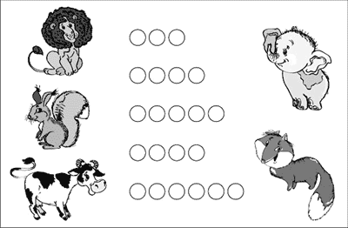

1. **Физкультурная пауза**:

Тихо-тихо, еле-еле

Завертелись карусели. (кружатся)

А потом, потом, потом

Все бегом, бегом, бегом. (бегут)

Тише, тише, не спешите,

Карусель остановите. (замедляют бег)

Раз-два, раз-два,

Вот и кончилась игра! (хлопают в ладоши)

# 6.Моторика.

Рисуем сказочный замок для феи. Ведем линию, отсчитывая клеточки, так: 2 клетки вверх, 1 клетка вправо, 5 клеток вверх, 1 клетка влево, 3 клетки вверх, 3

клетки вправо, 3 клетки вниз, 1 клетка влево, 5 клеток вниз, 2 клетки вправо, 2

клетки вверх, 1 клетка вправо, 1 клетка вниз, 1 клетка вправо, 1 клетка вверх, 1

клетка вправо, 2 клетки вниз, 2 клетки вправо, 5клетоквверх, 1 клетка влево, 4

клетки вверх, 1 клетка вправо, 1 клетка вниз, 1 клетка вправо, 1 клетка вверх. 1

клетка вправо, 1 клетка вниз, 1 клетка вправо, 1 клетка вверх, 1 клетка вправо, 4

клетки вниз, 1 клетка влево, 5 клеток вниз, 2 клетки вправо, 2 клетки вверх, 1

клетка вправо, 1 клетка вверх, 3 клетки вправо, 1 клетка вниз, 1 клетка вправо, 2 клетки вниз, 1 клетка вправо, 2 клетки вниз,14 клеток влево, 2 клетки вверх, 1 клетка влево, 2 клетки вниз, 5 клеток влево.

Дорисуй окна, купола, флаги, башенки.

# Упражнение «Если...., то »

Дети с психологом обсуждают, что случится, если произойдет какое- либо событие. Если лед принести в комнату, то...

если на улице идет дождь, то...

когда светит солнце, то...

Паша пьет лекарство, потому что...

Мама купит тебе машинку, если...

когда распускаются листочки, то...

девочка взяла ручку, открыла тетрадку и...

мама пришла с работы усталая, потому что...

папа очень рассердился из-за того, что и т.д.

# Игра «Ваню в школу провожать — надо нам поколдовать»

Один ребенок садится на корточки в центр круга. Остальные обращают к нему свои ладошки и проговаривают: «(Имя ребенка) в школу провожать — надо нам поколдовать». Далее каждый из них сообщает, что наколдовывает этому ребенку: хорошо учиться, справляться с трудностями, добрую учительницу, веселого соседа по парте и т.п . Такое колдовство повторяется с каждым ребенком.

**7 Загадки**. «Что нужно школьнику?» Грамоты не знаю,

А весь век пишу.

(Карандаш)

Ты беседуй чаще с ней – Будешь вчетверо умней.

(Книга)

Сам дней не знает, А другим указывает.

(Календарь)

Белый камушек растаял, На доске следы оставил.

(Мел)

Тридцать три Родные сестрицы, Писаные красавицы

На одной живут странице, А повсюду славятся!

(Буквы)

Стальной конек

По белому полю бегает, За собой

Черные следы оставляет.

(Ручка)

Новый дом несу в руке, Двери дома на замке.

А живут в доме том Книжки, ручки и альбом.

(Портфель)

1. Заключительная часть: «Круг друзей». Подведение итогов, прощание.

# Занятие 25

* 1. Ритуал начала занятия.
  2. **Игра «Волшебный клубочек»** Я думаю, что в школе...

Цель: развитие коммуникативных способностей и эмоционально-волевой сферы. Дети по очереди передают друг другу клубочек и продолжают фразу: «Я думаю, что в школе...

# Тест: «Пиши кружочками»

Цель: оценка фонематического слуха.

Психолог предлагает детям записать несколько слов, но не буквами , а кружочками. Сколько букв в слове, столько и кружочков.

Набор слов: АУ, РУКА, СОК, ЗВЕЗДА, ВЕСНА.

Загадка:

Сквозь летние сумерки парка, По краю искусственных вод Красавица птица-дикарка, Как белое диво, плывет.

(лебедь)

* 1. **Физкультурная пауза**:

Лебеди летят, крыльями машут, Прогнулись над водой,

Качают головой.

Прямо и гордо умеют держаться, Очень бесшумно на воду садятся.

**5.Моторика. Рисуем лебедя.**

Ведем линию, отсчитывая клеточки так: 3 клетки вверх, 4 клетки наискосок, 1 клетка вверх, 1 клетка влево, 1 клетка вниз налево наискосок, 1 клетка вверх, 1 клетка вправо-вверх-наискосок, 1 клетка вверх, 1 клетка вправо наискосок, 1 клетка вправо, 1 клетка вниз наискосок, 3 клетки вниз, 4 клетки вниз налево

наискосок, 2 клетки вправо, 1 клетки вверх вправо наискосок. 1 клетка вниз, 2 клетки вправо наискосок, 1 клетка вниз, 2 клетки вправо наискосок, 4 клетки вниз, 1 клетка вправо, 1 клетка вправо наискосок, 2 клетки вниз, 1 клетка влево наискосок, 1 клетка вниз, 11 клеток влево.

Дорисуй лебедю глаз, озеро где он будет плавать.

# Подвижная игра: «Каракатица».

Цель: развитие дисциплинированности, организованности, сплоченности Представьте, что вся наша комната – большой-пребольшой океан, а вы – маленькие крабы, которые плавают в воде. Вы начинаете на этой стороне…(покажите детям где). Когда я скажу «Переплываем!», вы все бегите на другую сторону комнаты. А посредине океана живет таинственное животное – каракатица.

Каракатица ходит в середине комнаты. При этом она протягивает оба своих щупальца туда и сюда. Если она касается кого-нибудь из вас, когда вы бежите через комнату, то этот ребенок останавливается и превращается в еще одно щупальце. Теперь оно тоже помогает охотиться на крабов. Новое щупальце стоит на месте и пытается коснуться пробегающих мимо крабов, и если они смогут сделать это, тогда появятся еще щупальца.

1. **Заключительная часть:** «Круг друзей». Подведение итогов, прощание.

# Занятие 26

1. **Ритуал начала занятия**.

# Волшебный клубочек».

Дети сидят на ковре по кругу. Психолог передает клубок ниток ребенку, тот наматывает нить на палец и при этом говорит ласковое слово, или доброе пожелание, или ласково называет рядом сидящего по имени ребенка, или произносит «волшебное вежливое слово» и т.п.

Затем передает клубок следующему ребенку, пока не дойдет очередь до психолога.

# Упражнение “Волшебный мешочек”

“Ребята, посмотрите, что я вам принесла. Это волшебный мешочек. Сейчас вы по очереди опустите руку внутрь мешочка и, не заглядывая туда, на ощупь определите, что в нём лежит. (школьные принадлежности)

1. Отгадывание загадки: Живу, друзья, в Антарктиде,

Одет всегда я так: рубашка белоснежная И длинный черный фрак.

А если вы повяжете мне галстук или бант, Тогда я буду выглядеть, как настоящий франт.

(Пингвин)

1. **Моторика.** Рисуем пингвина.

Ведем линию отсчитывая клеточки так: 4 клетки влево, 2 клетки вверх, 1 клетка вверх на уголок вправо,2 клетки вправо, 1 клетка вниз наискосок

вправо, 2 клетки вниз, 1 клетка вниз наискосок вправо, 1 клетка вниз, 1 клетка вверх наискосок влево. 3 клетки вниз, 1 клетка вниз наискосок влево, 1 клетка вниз наискосок вправо, 1 клетка влево, 1 клетка вверх наискосок влево, 1 клетка вниз наискосок влево, 1 клетка влево, 1 клетка вверх наискосок вправо. 1 клетка вверх наискосок влево, 3 клетки вверх, 1 клетка вниз наискосок влево, 1 клетка вверх, 1 клетка вверх наискосок вправо.

1. Физкультурная пауза: (см. занятие 25)
2. **Работа со сказкой: «Ленивец»**

Цель: повышение учебной мотивации у детей.

Дети прослушивают сказку и обсуждают.

# 7 Упражнение «Как выглядит лень»

Дети выходят к доске и с закрытыми глазами рисуют «лень», один –нос, другой – рот и т. д.

# 8.Упражнение «Бой с ленью»

*Психолог*. Перед каждым – чистый листок бумаги. Лень, которую мы нарисовали на доске, нарисуйте теперь у себя на листочке. (Можно попросить детей нарисовать лень такого размера, какая она у них на самом деле) Сейчас мы будем с ней сражаться с помощью наших карандашей. Вы должны поместить лень за кирпичную стену или за решетку, чтобы она оттуда не могла выбраться.

1. Заключительная часть: «Круг друзей». Беседа о том кому удалось справиться с ленью, что ему в этом помогло. Подведение итогов. Дети рассказываю, что им больше всего понравилось на занятии.

# Занятие 27

* 1. **Ритуал начала занятия.**
  2. **Скрининг-обследование** готовности к школьному обучению (Н.Семаго, М.Семаго)
     1. «Продолжи узор»
     2. «Сосчитай и сравни»
     3. «Слова»
     4. «Шифровка»
     5. «Рисунок человека»
  3. **Физкультурная пауза**: Утром бабочка проснулась, Улыбнулась, потянулась!

Раз – росой она умылась,

Два – изящно покружилась, Три – нагнулась и присела, На четыре – улетела.

Солнце утром лишь проснется, Бабочка кружит и вьется.

* 1. «Путаница»

Цель: формирование группового единства.

Водящий выбирается считалкой. Он выходит из комнаты. Остальные дети берутся за руки и образуют круг не разжимая рук, они начинают запутываться – кто как умеет. Когда образовалась путаница, водящий входит в комнату и распутывает их, не разжимая рук у детей.

**7.** Заключительная часть: «Круг друзей». Подведение итогов, прощание.

# Занятие 28

1. Ритуал начала занятия.
2. Речь: «Составление рассказа по серии сюжетных картин»

Цель: овладение связной речью, установление причинно-следственных связей между событиями, развитие логического мышления.

1. Физкультурная пауза: (см. занятие 27)
2. Задание «Ёлочка» (см. приложение)

Цель: определение отношения ребенка к школе.

Инструкция: Детям в детском саду дали задание – раскрасить одинаковые новогодние елочки. Но оказалось, что они умеют раскрашивать только игрушки на елке, а саму елку за них всегда раскрашивали первоклассники. Давайте сделаем так: вы будете школьниками и раскрасите елку, которая на рисунке справа, в зеленый цвет, а для игрушек (вы их видите на елочке, которая слева) оставите пустые места. Их потом раскрасят малыши в детском саду.

1. Подвижная игра: «Волшебный круг»

Цель: учить детей осознавать свое тело, развитие мышления.

Дети становятся в круг и берутся за руки. В одном месте психолог разрывает круг и вешает на руку одного из детей обруч. После этого снова дети берутся за руки. Интересно. Сможете ли вы придумать способ, как передвигать обруч по кругу? Руки расцеплять нельзя. Если у вас это получится, ваш круг станет настоящим волшебным кругом.

(*психолог дает возможность детям самостоятельно прийти к одному из двух вероятных решений:*

* 1. *Два ребенка, между которыми висит обруч, поднимают руки так, чтобы обруч скатился через голову одного из детей. Теперь этому ребенку останется только перешагнуть через обруч.*
  2. *сначала ребенок перешагивает через обруч, а после этого вытаскивает голову.*

1. Работа со сказкой «Хвосты» .
2. Заключительная часть: «Круг друзей». Подведение итогов, прощание.

**Занятие 29**

Цель: развитие слухового сосредоточения, внимания, мелкой моторики рук, повышение учебной мотивации у детей.

* 1. **Ритуал начала занятия**.
  2. **Цифровой диктант.**

Я буду диктовать различные цифры, а вы должны сосчитать сколько раз я

назову цифру 4.

# Игра «Живое, мёртвое».

Все встают в круг. Психолог называет разные существительные. Дети должны руки вверх только тогда, когда психолог произносит название живого существа.

1. Нарисуем цаплю в тетради: 3 клетки вправо, 2 клетки вниз,1 клетка влево, 9 клеток вниз, 2 клетки вправо, 1 клетка вниз, 2 клетки вправо, 1 клетка вниз, 2 клетки вправо, 1 клетка вниз, 1 клетка влево, 3 клетки вниз, 1 клетка влево, 1 клетка вверх, 6 клеток влево, 9 клеток вниз, 2 клетки вправо, 1 клетка вниз, 5 клеток влево, 1 клетка вверх, 2 клетки вправо, 9 клеток вверх, 2 клетки влево, 1 клетка вверх, 1 клетка влево, 3 клетки вверх, 1 клетка вправо, 1 клетка вверх, 2 клетки вправо, 9 клеток вверх, 1 клетка влево, 2 клетки вверх. Дорисуйте цапле глазик, большой клюв и хохолок.
2. **Физкультурная пауза:**

Мы писали, мы писали,

А теперь все дружно встали,

Ножками потопали, Ручками похлопали,

Затем пальчики сожмем,

Сядем и писать начнем.

1. **Упражнение «Самый умный»** Психолог называет предмет, а дети по кругу называют где этот предмет используется, тот, кто назовёт больше всех вариантов использования предмета получает титул «Самый умный» В конце игры все вместе обсуждаем где можно «добывать» знания и для чего дети ходят в школу.
2. **Заключительная часть**: «Круг друзей». Подведение итогов, прощание.

**Занятие 30**

Цель: развитие зрительного восприятия, внимания, пространственного мышления, мелкой моторики рук, формирование группового единства, поиск позитивных моделей поведения на уроке.

1. **Ритуал начала занятия**.
2. **Упражнение «Нарисуй»** Цель: развивать произвольное внимание.

Инструкция: Нарисуй в один ряд десять треугольников (необходимо дать ребенку лист бумаги и цветные карандаши). Будь очень внимателен. Заштрихуй красным карандашом 3, 6 и 9 треугольники. Зеленым — 2 и 5, синим карандашом 4 и 8 и т.д

1. **Упражнение «Наблюдательность»** Цель: развивать активное внимание, связь внимания и зрительной памяти. Вам необходимо по памяти описать участок детского сада, путь из дома в детский сад и обратно — все то, что вы видели сотни раз.
2. **Игра «Найди отличия»** **«Найди отличия**» Цель: развитие зрительного восприятия, пространственной ориентировки на листе бумаги, формирование группового единства. Игровой материал: парные картинки, отличающиеся друг от друга некоторыми деталями. Группу разбиваем на 2 команды, задания выполняются на скорость.

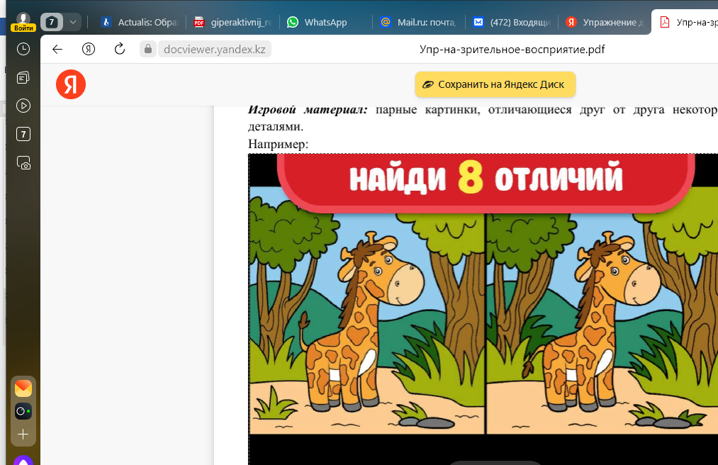

# 

# Физкультурная пауза

Руки вытянуть пошире, Раз, два, три, четыре, пять, Наклонится – три четыре, И на месте поскакать.

На носок, потом на пятку, Все мы делаем зарядку.

**6. Упражнение «Комплимент»**Цель: развитие у детей чувства близости друг к другу, способности видеть как свои положительные качества, так и сверстников.  
Дети, стоя в кругу, передают мяч, улыбаясь, называют ласково друг друга по имени и говорят комплименты.

1. **Заключительная часть**: «Круг друзей». Подведение итогов, прощание.

**Занятие 31**

Итоговый скрининг- обследование предпосылок готовности к школьному обучению. (Н.Семаго, М. Семаго) Цель: выявление особенностей тонкой моторики и произвольного внимания. Сформированности навыков пересчета в пределах 9, соотнесение цифры и количества изображенных фигур. Выявление сформированности произвольной регуляции деятельности. Определение общего уровня развития.

# Ритуал начала занятия. Цель: развивать чувство группового единства.

Встаньте в круг и держите друг друга за руки.

Собрались все дети в круг,  
Я твой друг и ты мой друг. (Кладут руки на плечи стоящим справа и слева.)  
Крепко за руки возьмёмся (Берутся за руки.)  
И друг другу улыбнёмся.

1. **Итоговое Скрининг – обследование (см занятие 2 п.2)**
2. **Физкультурная пауза**

Раз, два, три, четыре, пять!   
Будем прыгать и скакать! (Прыжки на месте.)   
Наклонился правый бок. (Наклоны туловища влево-вправо.)   
Раз, два, три.   
Наклонился левый бок.   
Раз, два, три.   
А сейчас поднимем ручки (Руки вверх.)   
И дотянемся до тучки.   
Сядем на дорожку, (Присели на пол.)   
Разомнем мы ножки.   
Согнем правую ножку, (Сгибаем ноги в колене.)   
Раз, два, три!   
Согнем левую ножку,   
Раз, два, три.   
Ноги высоко подняли (Подняли ноги вверх.)   
И немного подержали.   
Головою покачали (Движения головой.)   
И все дружно вместе встали. (Встали.)

1. **Упражнение «Волшебный стул»** Цель: познание ребёнком своего внутреннего мира; развитие воображения, эмоциональной сферы, развитие эмпатии.  
   Оборудование: «волшебный» стул.  
   Детям предлагают стать в круг, в его центре стоит «волшебный» стул, который умеет дарить детям добрые качества. Но чтобы увидеть это, надо добрыми глазами смотреть на того, кто на нём сидит. Дети идут по кругу, держась за руки и проговаривают:  
   Кто сегодня всех красивей?  
   Кто сегодня всех счастливей?  
   Поскорее появись!  
   На «волшебный» стул садись!  
   Поочерёдно дети садятся на «волшебный» стул, и каждый говорит о сидящем что-то доброе, хорошее. В конце подводят итог, какие все ребята замечательные.
2. **Заключительная часть: «Круг друзей».** Подведение итогов, прощание. Раз, два, три, четыре пять скоро встретимся опять!

# ПРИЛОЖЕНИЯ

**К занятию № 3**



# К занятию № 4



**К занятию №5**

# «Запомни, нарисуй»



**К занятию №6.**







# К занятию №7

**«Змейка»**

Слушай сказку и рисуй. Жила-была змейка.

Нарисуйте её: поставим точку в левом нижнем углу листа и ведем линию так: одна клеточка вверх, одна клеточка вправо, одна клеточка вверх, одна клеточка вправо, одна клеточка, одна клеточка вправо, кружочек - это головка змейки.

Были у этой змейки две подружки. Вот такие.

Нарисуем вторую змейку: поставим точку в правом нижнем углу листа и ведем линию так: две клеточки вверх, две клеточки влево, две клеточки вверх, две клеточки влево, две клеточки вверх, две клеточки влево, кружочек -это головка змейки. Нарисуем третью змейку: поставим точку в левом верхнем углу листа и ведем линию так: одна клеточка вниз, одна клеточка вправо, одна клеточка вниз, одна клеточка вправо, одна клеточка вниз, одна клеточка вправо, кружочек - это головка змейки.

Как узнать, какая змейка самая длинная? Самая короткая? (Посчитайте клеточки, измерить линейкой, шнурком, меркой…)

Самая длинная змейка любила зелёный цвет. Что бывает такого цвета? (Огурец, трава, листья…) Самая короткая змейка любила синий цвет. Что бывает синего цвета? (Небо, море, цветы-васильки…) Третья змейка любила красный цвет. Что бывает красного цвета? (Помидор, вишня, солнце…) Порадуйте подружек, раскрасьте их, обведите каждую змейку цветным карандашом её любимого цвета.

Однажды тёплым летним вечером лежали наши змейки на камешке, грелись, скучали, мечтали выбраться из своего болотца и начать новую, необычную жизнь. Оказалось, что синяя змейка хочет летать, красная -мечтает отправиться в космос, зелёная -желает поплавать в море-океане.

Помоги змейкам, дорисуй какие-то необычные части или предметы, которые помогут им отправиться в путешествия (облака, воздушные шары, крылья бабочек, плавники-медузы, мотор-цветок и т.д.)

**К занятию №8**

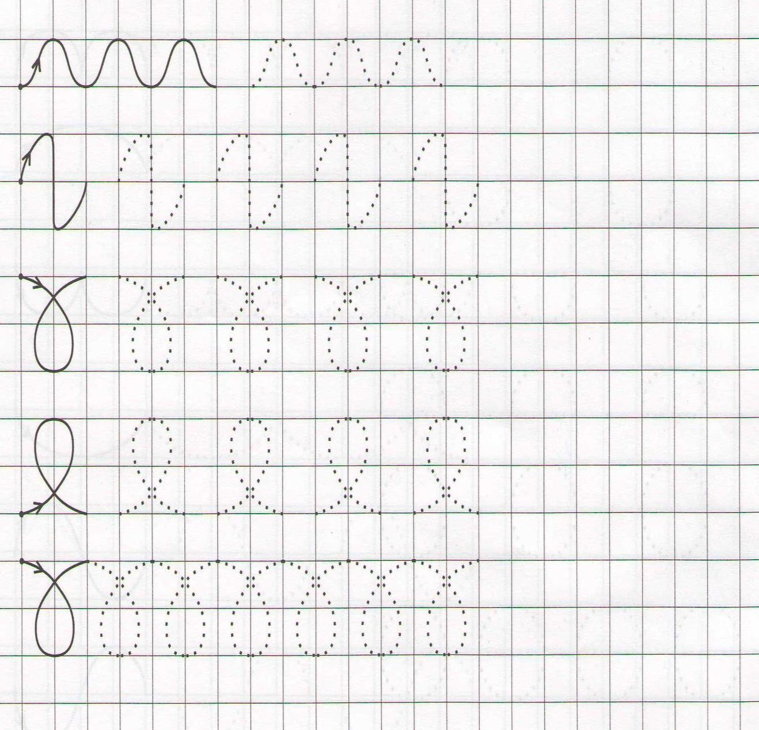

**К занятию №11**



**К занятию №13**

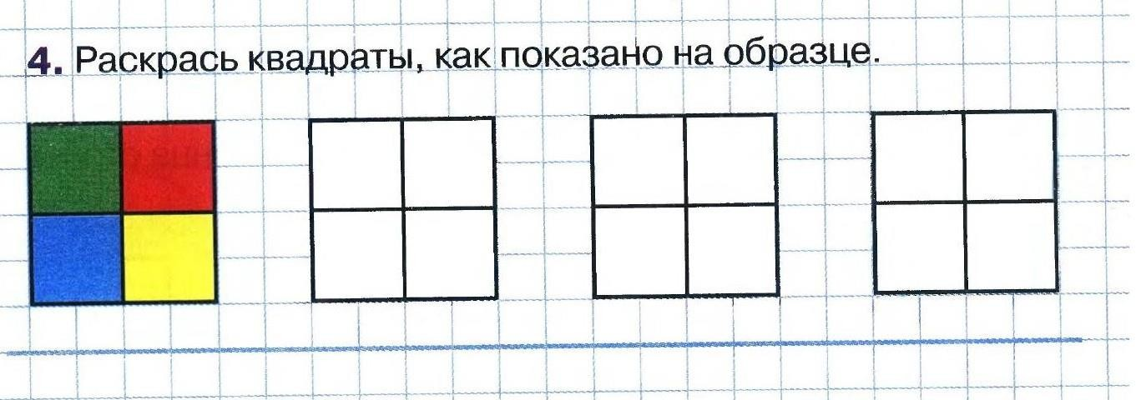

# К занятию № 14

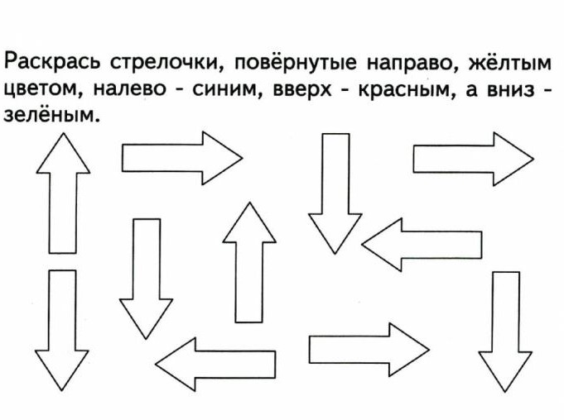

**К занятию № 15**

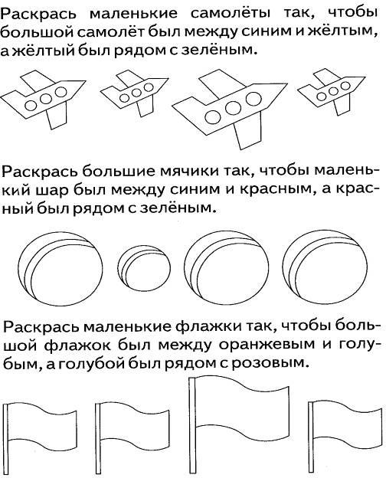

**К занятию № 16**

**«Образец штриховки теплохода»**



# 

# К занятию № 17 «Дорисуй не достающие детали»

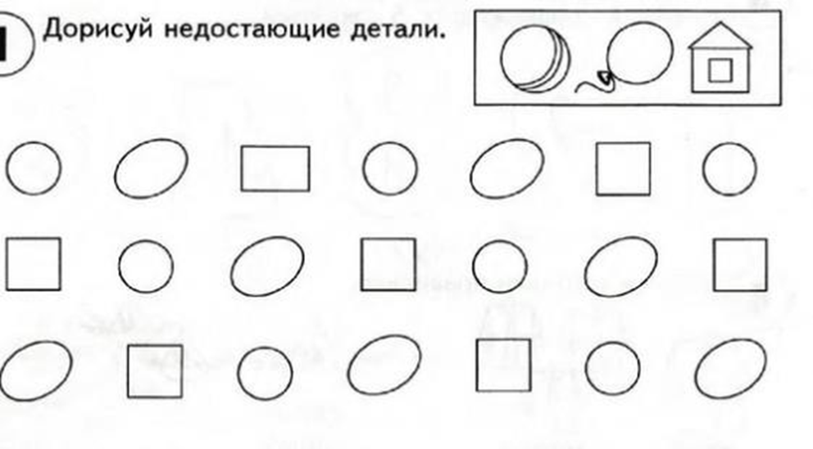

**К занятию № 19** 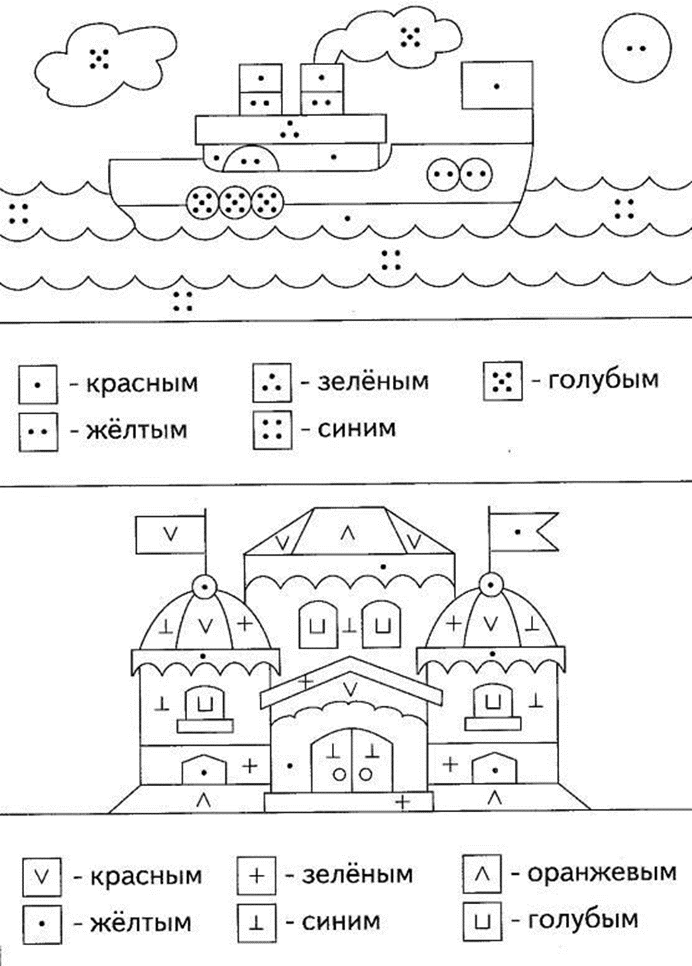

# К занятию №21

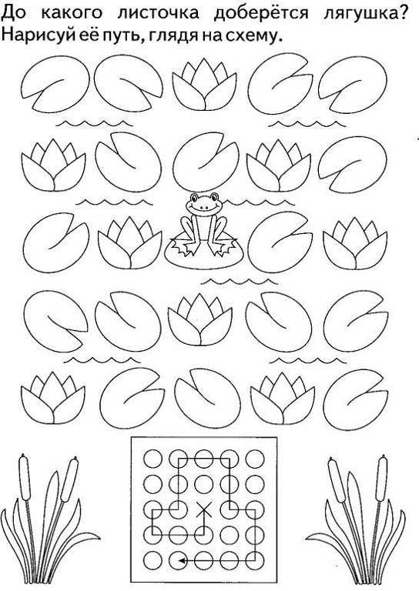

**К занятию №24**

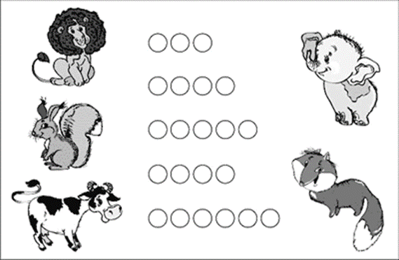

**Первая сказка.**

**Создание "Лесной школы"**

Жил-был Ежик. Он был маленький, кругленький, серого цвета, с остреньким носиком и черными глазками-пуговками. На спине у Ежика были самые настоящие колючки. Но он был очень добрым и ласковым. А жил Ежик в школе.

Да, в самой обыкновенной школе, где было много детей, которых учили мудрые учителя. Как он сюда попал, Ежик и сам не знал: может быть, какой-то школьник принес его для "живого уголка" еще крохотным, а может, он и родился в школе. Сколько Ежик себя помнил, он всегда вспоминал школьные звонки, теплые руки детей, вкусные угощенья и уроки...

Очень нравилось Ежику, как проходили уроки. Вместе с детьми Ежик учился читать, писать, считать, изучал и другие предметы. Конечно, это было незаметно для людей. Им казалось: бегает Ежик, радуется жизни. А Ежик мечтал...

И мечтал он о том, что, когда вырастет, станет учителем и сможет научить своих лесных друзей всему, что умеет и чему научился сам у людей в школе.

Вот Ежик стал взрослым, и пришла пора осуществиться его мечте. Лесные жители построили настоящую школу, в которой будут учиться зайчата, лисята, волчата, мышата и другие зверята. Учитель-Еж готовил класс к приему первоклассников. В светлой комнате стояли столы, стульчики. На стене висела доска, на которой можно писать мелом. Еж принес учебники - книжки с картинками, которые помогут научить писать, считать.

Сорока принесла в Лесную школу блестящий звонкий колокольчик.

* Зачем ты принесла в школу какую-то игрушку? - спросил у Сороки Сторож-Крот. - Ведь в школе не играют, а учатся!

Сорока важно ответила:

* Меня Еж попросил. Я буду отвечать за звонки.
* А зачем нам звонить? Школа же не пожарная машина! - удивился Крот.
* Эх, ты ничего про школу не знаешь! Если звенит звонок - значит, пора на урок. А если на уроке

звонок, значит, пора отдохнуть, дружок! - затрещала Сорока.

* Подожди, Сорока, объясни мне еще разок. Если ребята придут в школу, то, услышав звонок, побегут на урок?
* Да, только не побегут, а подойдут к столикам, будут ждать начала урока, - ответила Сорока.
* Это верно! - подхватил Еж. - Именно так делают настоящие школьники.
* Так наши ребята-зверята могут и не знать эти правила? - заволновался Крот.
* Придут в школу и узнают! - вновь затрещала Сорока.
* Да, - подтвердил Еж, - узнают, как стать школьником, как правильно писать, считать и многое другое.

Еж, Крот и Сорока затихли. В Лесной школе было тихо и свежо. В ожидании первоклассников деревья на школьном дворе принарядились и шелестели своей желтокрасной листвой. Казалось, что они тоже разговаривают.

* Пора, пора! - объявляет всему лесу клен.
* В школу, в школу! - шепчет березка.

**Вторая сказка. Букет для учителя.**

В лесу суета, переполох. Заяц бегает целый день в поисках сумки для сынишки. Зайчонок собрался завтра в школу, а портфеля нет. Как же ему книжки да тетрадки носить? Белка обещала помочь. Она своей дочке-то портфель настоящий смастерила, с отделениями, с ремешками и кармашками.

А Медведица трудится над костюмчиком для Медвежонка. "Ведь в школу надо нарядным идти, как на праздник", - ласково приговаривала она, отглаживая белый воротничок у рубашки.

Лисичка волнуется: "Надо Лисенка помыть, расчесать, красиво и аккуратно хвостик уложить, а его все нет, все где-то с Волчонком играет!"

Но Лисенок, Волчонок, Медвежонок вместе с Белочкой и Зайчонком занимались важным и нужным делом. Наши будущие первоклассники в лесу собирали букет для своего учителя. Собирали и разговаривали.

* Ой, Белочка, как же ты будешь в школе учиться? Ты все прыгаешь да прыгаешь, - волновался за подружку Лисенок.
* Не знаю, - ответила Белочка, - я действительно не могу усидеть на месте спокойно.
* Ничего, - успокоил ее Зайчонок, - там, говорят, перемены будут, вот на них и попрыгаешь.
* Перемены? - удивился Волчонок. - А мне папа говорил, что в школе будут уроки, на которых будем учиться, узнавать что-то новое.
* Это правильно! - поддержал друга Медвежонок. - Для этого мы в школу-то и идем.
* Да, но все время учиться, долго сидеть за столами мы не сможем, устанем, - объяснял Зайчонок, поэтому придумали перемены, где можно отдохнуть, поиграть.
* Поживем - увидим, - проворчал Медвежонок, - а сейчас давай цветы самые красивые выбирать, чтобы Учителю-Ежу понравились.
* А какой он - учитель? - поинтересовалась Белочка. - Добрый он или злой?
* Не знаю... - размышлял Волчонок. - Самое главное, мне кажется, чтобы он был умным, чтобы

много знал и умел.

* А я хочу, чтобы добрым был, - продолжала Белочка, - чтобы все разрешал.
* Представь себе, что тогда за уроки будут! - удивился Лисенок. - Одному разрешили кричать,

другому скакать, а третьему в игрушки играть! Все ребята-зверята весело засмеялись.

* Мне хотелось бы учителя доброго, но строгого и справедливого, чтобы смог понять и простить, по мочь в трудную минуту и чтобы на уроке с ним было интересно, - закончила свои рассуждения Белочка.
* Да, это было бы хорошо... - подтвердил Медвежонок.
* А мне кажется, что каждому из нас свой учитель мечтается, - тихо произнес Зайчонок.
* Ты что-то загрустил, Зайчонок, боишься? - удивился Волчонок.

- Смелее! Пусть будет учитель такой, какой он есть, а не выдуманный!

* А мне мама говорила, что в учителя идут только те, которые любят детей и хотят их многому научить! - воскликнула Белочка.
* Ой, ребята, смотрите, какой у нас большой и красивый букет получился! - обрадовался Лисенок.

"Наверное, нашему учителю будет очень приятно!" - подумали завтрашние первоклассники.

**Третья сказка. Смешные страхи**

Наступило первое сентября. Каждому ученику понятно - в этот день дружно идем в школу! А для первоклассников - это особенный день: день знакомства со школой, с учителем, с классом.

Солнышко улыбалось нашим первоклассникам, еще теплый ветерок подгонял их в пути.

Аккуратные, красивые, с настоящими портфелями и с ярким букетом цветов приближались они к Лесной школе.

Около школы учеников встречал Учитель-Еж. Он внимательно рассматривал каждого ученика и добродушно улыбался. Букет ему очень понравился, Еж оценил старания ребят. "Спасибо!" - произнес Учитель, и его глаза засветились веселыми огоньками.

Сорока шумно приветствовала учеников звонком, который эхом разнесся по всему лесу.

* Прошу всех пройти в класс и выбрать парту, где вам будет удобно учиться! - торжественно произнес Еж.

Первоклассники осторожно проследовали за учителем, но, увидев светлый класс, осмотрелись и смело нашли себе подходящее место.

* На первом уроке сегодня мы будем знакомиться, - спокойно произнес Еж. - Вы расскажете, как

вас зовут, чем любите заниматься.

Каждый из учеников рассказывал о своих любимых играх, мультиках, книгах и даже о любимых сладостях. Только Зайчонок ничего не рассказывал. Он сжался в комочек и спрятался за парту так, что выглядывали одни дрожащие ушки. Еж не сразу обратился к нему, подождал, пока все ученики выскажутся.

* А как тебя зовут? И чем ты любишь заниматься? - прозвучало над заячьим ушком.
* Я? Не-не-не знаю! - дрожащим голосом прошептал Зайчонок.
* Кто тебя так напугал? - забеспокоился Учитель.
* Бра-братишка... - ответил Зайчонок, - он сказал, что в школе меня проучат как следует, да еще будут наказывать хворостинками.

Все первоклассники рассмеялись.

* А что еще рассказывал твой братишка про школу? - продолжал спрашивать Еж.
* Он говорил... - уже смелее произнес Зайчик, - что у Вас очень острые иголки и что непослушных

учеников Вы больно ими колете.

Еж, все ученики и даже сам Зайчонок дружно смеялись.

* Да, твой братишка - фантазер! - с улыбкой сказал Учитель-Еж. - Наверное, ему не хотелось отпускать тебя в школу, потому что не с кем будет играть. Вот он и придумал эти страшилки.
* Наверное... - уже спокойно отвечал Зайчонок, - еще он обиделся на меня за то, что я научился лучше его прыгать и бегать.
* А ты любишь бегать и прыгать? - уточнил Учитель.
* Очень! - радостно ответил Зайчонок.
* Очень хорошо! Значит, ты будешь на физкультуре лучшим учеником! А на перемене поможешь организовывать подвижные игры для отдыха.

После этих слов Учителя прозвенел звонок с урока, и Еж пригласил ребят в коридор отдохнуть.

Первоклассники с улыбкой выходили из класса, а Зайчонок уверенно шагал впереди всех.

**Четвертая, сказка. Игры в школе.**

На перемене ребята-зверята успели рассмотреть школу и поделиться с друзьями своими впечатлениями.

* Да, попрыгать-то здесь особенно негде! - произнесла Белочка.
* Почему? - возразил Волчонок. - А стулья и столы в классе? Как раз для прыжков пригодятся.

Белочка обрадовалась находчивости Волчонка. Вместе они устроили настоящие гонки с препятствиями по всему классу. Когда прозвенел звонок на урок, игра была в самом разгаре.

Возбужденный и всклокоченный Волчонок не сразу заметил Учителя. А когда остановился, то с удивлением оглянулся на своих товарищей. Белочка тоже не могла понять, в чем дело. Остальные ученики стояли около своих столиков и растерянно смотрели на беспорядок в классе.

* Да, повеселились... - спокойно произнес Еж. - А звонок на урок уже прозвенел!
* Я не слышал! - сказал запыхавшийся Волчонок.
* И я не слышала... - прошептала Белочка.
* Белочка и Волчонок, поставьте, пожалуйста, столы и стулья ровно, - попросил Учитель.

Когда порядок в классе был восстановлен, учитель объявил урок математики.

Еж предложил ребятам познакомиться с учебником, с тетрадкой в клетку. В тетради надо было выполнить первое задание: сосчитать и нарисовать фигуры. Все справились быстро, только Волчонок с Белочкой не поняли задание.

А когда Белочке стало совсем скучно, она достала из портфеля орешки и принялась их рассматривать, играть.

* Как у тебя получилось, Белочка? - обратился к ученице Еж.
* А я ничего не смогла сделать, - произнесла Белочка, спрятав орешки в парту.
* Но ведь сейчас Заяц еще раз подробно объяснял задание! Ты не слышала?
* Нет! - призналась Белочка. - Не слышала...
* А что же ты делала? - поинтересовался Еж.
* Я играла с орешками, - честно призналась Белочка.
* Ну что же, пришло время для разговора об играх в школе, - обратился Еж ко всему классу. - Играть в школе можно, но давайте вместе подумаем, когда играть, где, как и в какие игры, - продолжал Учитель.
* Можно прыгать и бегать! - радостно предложил Волчонок, который еще находился под приятным впечатлением от игры с Белочкой.
* Можно, - согласился Еж. - Но только на спортивной площадке или в физкультурном зале. А в

классе или в коридоре от таких игр могут произойти неприятности. Какие, ребята?

* Испачкаются, сломаются столы или стульчики! - ответил Лисенок, лапкой нежно поглаживая свою парту.
* Больно ушибутся сами ученики или ударят кого-то нечаянно! - забеспокоился Зайчонок.
* Да, это верно! А еще? После таких игр трудно сразу успокоиться и на уроке ученик становится рассеянным, ему трудно понимать, слушать! - подсказал ребятам Еж.
* Это точно, - согласились Волчонок и Белочка, но вместе добавили: - Но во что же нам играть во

время отдыха на перемене?

Все задумались. И Еж думал вместе с ребятами.

* Можно играть в настольные игры, в шашки, в шахматы? - спросил Медвежонок.
* Конечно, можно! Но если долго сидишь на уроке, а потом сидишь еще и на перемене, спина будет уставать. Да и подвигаться для организма полезно, - объяснял Учитель.
* А может быть, нам сделать теннисный стол в коридоре и устраивать соревнования? - предложил

Заяц.

* И еще повесим на стенку цветной круг и будем бросать в цель маленькие мячики на липучках!

размечтался Лисенок.

* Молодцы, ребята! Здорово придумали! - похвалил Учитель. - Так мы и сделаем. А есть и другие интересные и нешумные игры: "Ручеек", "Тише едешь - дальше будешь", "Путанка" и другие. Я обязательно вас с ними познакомлю. А во что можно играть на уроке?
* На уроке не играют, а учатся! - важно произнес Медвежонок. - А то весь урок пропустишь! Как же тогда узнавать новое?
* Правильно, Медвежонок! - согласился Еж. - Но есть игры, которые помогают лучше усвоить, закрепить урок. И я тоже буду вас с ними знакомить.

А игрушки на уроке сильно отвлекают самого ученика и его товарищей. Поняла, Белочка?

* Да, - тихо произнесла она. - Я больше не буду, извините меня, пожалуйста.
* Конечно, мы тебя извиняем, а на ваших ошибках сегодня все научились правильно играть и отдыхать в школе.

Прозвенел звонок с урока. Ребята-зверята дружно стали устанавливать теннисный стол в коридоре. А Еж научил всех новым играм.

Так весело и интересно прошел первый день в Лесной школе.

**Пятая сказка Школьные правила**

На следующий день наши первоклассники спешили в школу. Они смело поднимались по школьным ступенькам, вспоминая события прошлого дня. Когда прозвенел звонок, Еж увидел готовность всех учеников к уроку. Все ребята стояли около своих столиков и улыбались своему Учителю.

* Здравствуйте, садитесь, пожалуйста! - сказал Еж. - Сегодня мы на этом уроке поговорим о правилах. Что такое правило, кто нам скажет?
* Мне мама говорила, - произнесла Белочка, - что существуют правила питания. Например, когда мы кушаем, то надо меньше разговаривать, чтобы лишний воздух не попал в животик.
* А мне папа говорил, - продолжал разговор Волчонок, - что во всем мире живет много правил. Есть правила питания, есть правила игр, поведения: в лесу, на дороге, в гостях и в других местах.
* "Правило" - значит делать правильно" - подвел итог Медвежонок.
* Молодцы! - похвалил всех Учитель. - А зачем нужны эти правила, может быть, и без них можно прожить?
* Наверное, можно, но ведь будешь тогда всегда на своих ошибках учиться, - улыбаясь, произнес

Волчонок. - Как мы вчера с Белочкой.

* Да, и неприятностей будет много, - согласилась с другом Белочка. - А я не люблю неприятности.
* Неприятности никто не любит, - подтвердил Учитель. - Поэтому и появились правила, чтобы знать, как лучше жить и со всеми дружить.
* Как у Вас так интересно стихи получаются? - удивился Заяц.
* А мы сейчас вместе стихи сочинять будем о школьных правилах. Согласны, ребята?

Конечно, согласны! - хором ответили ученики.

* Я буду называть правило, а вы будете из него стихотворение придумывать.

Правило первое: В школе все ученики здороваются, улыбаясь взрослым и друг другу. Готово! - обрадовался Лисенок. - В школе "Здравствуй" говорят и с улыбкой дарят взгляд!

* Отлично, Лисенок!

Второе правило потруднее:

До звонка на урок надо подготовить все необходимое для учебы. А когда прозвенит звонок, каждый ученик ждет приглашения учителя около своей парты.

* Можно я попробую? - предложил Зайчонок. -

До звонка ты приходи И порядок наводи!

По звонку все дружно в ряд Ждут учителя, стоят!

* Молодец, Зайчонок!

Третье правило: Чтобы узнать новое и многому научиться на уроке, ученики внимательно слушают и выполняют требования учителя. К товарищу с просьбой обращаются редко и только шепотом, а к учителю обращаются, подняв руку.

* Это сложно! Не знаю, подойдет ли то, что я придумал, - проворчал Медвежонок.

Друга зря не беспокой. Береги его покой.

На уроке тишина. Руку поднимай тогда, если хочешь отвечать или важное сказать.

* Очень хорошо, Медвежонок!

Правило четвертое: Когда отвечает ученик, подсказки запрещаются, пусть он сам спокойно вспоминает ответ, сам учится думать.

* Это легко! - воскликнул Волчонок. На уроке ждут ответ.

Кто-то знает, кто-то нет. Отвечает только тот, Кого учитель назовет.

* Превосходно! Да вы как настоящие поэты сочиняете! Еще попробуем?

Правило пятое, оно уже вам знакомо: Играем на перемене в спокойные игры, чтобы все смогли отдохнуть и товарищам не мешать. Да, помните о подготовке к следующему уроку и о порядке на парте, в классе.

* Сейчас моя очередь! - произнесла Белочка.

Вот звонок на перемену, Приготовься отдыхать:

Можешь с другом прогуляться, Можешь тихо поиграть, Подготовь к уроку все,

Чтоб училось нам легко!

* Да, замечательно! Я думаю, что вам будет учиться легко и интересно, раз вы так хорошо справились с этим сложным заданием, - порадовался за своих учеников Еж. - Эти пять правил мы запомним, но существуют и другие правила, с которыми вы познакомитесь позже. А сейчас первое домашнее задание.

Да, в школе задают задания на дом для того, чтобы лучше понять учебный материал, научиться работать самостоятельно, без учителя, без родителей.

Итак, задание такое: придумать стихи про правила поведения за столом, на дороге, в транспорте, в гостях или в других местах. Удачи вам, ребята!

После сказок для школьной адаптации предложите детям поупражняться в сочинении правил-стихотворений. Когда дети сочиняют, они самостоятельно обдумывают правила, осмысливают их назначение. Первоклассники могут нарисовать свои правила. Творческий подход добавит положительных эмоций в выполнение школьных правил и в организацию дисциплины. Адаптационный этап проходит по-разному у каждого ученика, поинтересуйтесь, какую школу хотели бы создать ваши дети, какого хотели бы учителя. Ответы детей помогут педагогу выявить удовлетворенность детей школьным обучением, наличие у них эмоциональных переживаний, школьной тревоги, стрессовой ситуации.

**ВАСИН РАНЕЦ. А.Лопатина**

"Прыг-дзинь", — монетка выкатилась из ранца и покатилась по мостовой.

* + Прощай, монетка, — крикнул ранец ей вслед и грустно вздохнул.
  + Сегодня у меня опять потеря. Снова мой хозяин будет меня ругать. А в чем я виноват? Невозможно все сберечь, если тебя постоянно швыряют куда попало. То на гвоздь напорешься в заборе, то угол прожжешь возле костра.
  + Мама, — я просто умираю от голода, — этот ранец потерял мою монетку, и я ничего не смог купить себе на завтрак! — закричал Вася, вернувшись домой. Мама внимательно посмотрела на ранец:
  + Да, вид у него отвратительный! Весь в пятнах и дырах, и работает хуже некуда. Вчера ручку твою потерял, позавчера — перочинный ножик, а сегодня последнюю монетку. Плохо он служит тебе — видно, придется его уволить.
  + Да, мамочка, — подхватил шутку Вася, обрадовавшись, что мама не ругает его за потерю, — и тетрадку мою давай тоже уволим. Она размазала какую-то грязь на странице и получила плохую отметку.
  + Ты прав, тетрадка твоя никуда не годится, — согласилась мама, — да и учебник весь грязный и потрепанный. Его тоже нужно уволить. А посмотри, как выглядит твоя куртка: один карман порван, из другого ржавая проволока торчит. Разве подходит такая плохая куртка моему сыну?
  + Нет, совсем не подходит. Можно эту выкинуть, а мне новую купить, — предложил Вася.

Радостно вбежал Вася в свою комнату и с размаху швырнул ранец в угол, а затем отодвинул валяющиеся на полу игрушки, карандаши, книжки и добавил:

* + И вас мы выкинем, если будете плохо работать и валяться, где попало.

Вдруг в глазах у Васи все закружилось, и он почувствовал, что куда-то стремительно падает. Когда мальчик пришел в себя, то увидел, что лежит на полу, а возле него стоит незнакомый седой старичок с ящиком, полным самых разных инструментов

* + Вы кто? - хотел спросить Вася, и не смог произнести ни слова. Но старичок словно услышал его и произнес:
  + Я, Вася, мастер сломанных вещей. Обычно я прихожу только к старым вещам, у которых нет хозяина и помогаю им обрести новую жизнь. Я попал к тебе, потому что твои вещи не выдержали и позвали меня, не смотря на то, что у них есть хозяин. И это случилось впервые в моей жизни.
  + Он нам не хозяин! Он нас рвет, бросает и пачкает, ругает и обижает! — раздались со всех сторон крики, и поднялся невообразимый шум.
  + Тише, успокойтесь, я постараюсь вам помочь, —успокоил старичок вещи и добавил:
  + Вот видишь, Вася, терпению твоих вещей пришел конец. А ведь вещи, обычно, очень терпеливы. Даже не знаю, что делать!
  + Мастер, поменяйте меня и Васю местами, — пусть он поработает ранцем, а я, став мальчиком, приведу все его вещи в порядок, — раздался из угла голос Васиного ранца.
  + Хорошо, — согласился мастер, — даю тебе три дня сроку. За это время Вася, надеюсь, изменится и поймет, как тяжело ранцу, когда его не берегут.

С этими словами мастер исчез, а Вася, не успев опомниться, вдруг почувствовал, что лежит весь грязный и порванный в углу, а на кровати спит мальчик как две капли воды похожий на него.

В этот момент в комнату вошла мама с больше коробкой в руках и сказала сама себе:

* + Пока Вася спит, соберу-ка я его рваные и испорченные вещи и выброшу их, все равно они уже никуда не годятся. Жаль, что мой Вася ничего не бережет. Мама собрала с пола порванные книжки и сломанные игрушки, а сверху положила Васин ранец. Вася, конечно, не мог ей крикнуть, чтобы она его не выкидывала, и с ужасом представил, как окажется в грязном мусорном баке. Но в этот момент мальчик на кровати открыл глаза и сказал:
  + Не надо, мама, ничего выкидывать, все эти вещи я почищу и починю. И он тут же принялся за дело.

Наблюдая за сыном, мама не верила своим глазам. А настоящий Вася, чистый и зашитый своим новым хозяином, стал терпеливо ждать, когда пройдет три дня и он снова станет мальчиком.

Самое неприятное случилось на третий день, когда хозяин Васи дежурил в школьной столовой. Вася дремал на подоконнике, как вдруг его схватил какой-то мальчишка и закричал другому:

* + Смотри, Васькин ранец валяется, давай им в футбол поиграем.
  + Ты, что, — возразил ему товарищ, — он же чистый, мы его испачкаем.
  + Ну и что, на прошлой неделе Васька сам играл в футбол своим ранцем. Вот смеху было.

Мальчишки выбежали во двор и принялись весело пинать ранец. Вася почти сознание потерял от боли. Застежка на нем сломалась, ударившись о камень, лямка затрещала и оторвалась. Хорошо еще, что в этот момент на крыльцо вышел учитель, и мальчишки, бросив ранец в кусты, убежали.

В кустах сидел голодный котенок. Он принялся царапать и драть ранец когтями, почувствовав запах бутерброда с сыром, который мама положила Васе на обед. Какой-то малыш из соседнего дома увидел это и помог котенку достать бутерброд. Потом малыш выкинул из ранца все учебники и начал запихивать в него котенка.

* + Не царапайся, - уговаривал малыш котенка я тебя домой унесу, и ты у меня будешь жить в этом ранце.

К Васиному счастью, его новый хозяин в поисках своего ранца выбежал во двор и, увидев малыша с ранцем в руках, закричал:

* + Ты почему взял мой ранец и порвал его? _ Ничего я не рвал, этот ранец ничей, потому что он в кустах валялся, — стал оправдываться малыш

Васин хозяин ничего не ответил. Молча, он сложил в ранец учебники и пошел домой. Весь вечер он усердно зашивал и чистил свой ранец, однако застежку так и не удалось отремонтировать: в доме не нашлось нужных инструментов. Так прошло три дня. Следующий день был воскресеньем. Как только Вася проснулся, он с радостью обнаружил, что снова стал мальчиком. Дверь открылась, в комнату вошла мама и ласково сказала:

* + Вставай скорее, сынок, после завтрака мы поедем покупать тебе новый ранец. Хотя ты и привел в порядок свой старый ранец, без застежки он все равно не сможет служить тебе.
  + Нет, мама, — твердо возразил Вася, — давай лучше купим мне инструменты, и тогда я смогу починить застежку на ранце, и он прослужит мне еще очень долго.

С тех пор мастер сломанных вещей больше никогда не приходил к Васе, его ждали вещи, у которых не было хозяина.

**Вопросы и задания к сказке:**

* + Представьте, что вы оказались на месте тех или иных Васиных вещей: ранца, тетради, книг т.д. Что вы предприняли бы, чтобы помочь Васе измениться?
  + Перечислите инструменты, которыми пользовался Вася, когда чинил разные вещи.
  + Какие из этих инструментов есть у вас дома? Умеете ли вы пользоваться ими?
  + Есть ли у вас в доме вещи, к которым может прийти мастер сломанных вещей, и почему? Что необходимо предпринять, чтобы это не произошло?

**«Ленивец»**

В Лесной школе все ученики добросовестно относились к заданиям. Медвежонок сначала тоже старался, но потом стал уставать, появились равнодушие и лень. Все чаще его находили на мягком диванчике. Маму Медвежонка это сильно беспокоило.

* До зимней спячки еще далеко, а ты, сынок, уже выглядишь сонным и вялым, - говорила она.
* Я решил зря силы не тратить! - ответил ей Медвежонок.
* Учиться, узнавать новое очень полезно для каждого, и ты это знаешь, сынок - ласково произнесла Медведица.
* Не хочу больше учиться! Надоело мне! - проворчал Медвежонок. - Я думал, что это легко - быть школьником. Что все будет получаться само собой, а оказывается, надо трудиться. Не хочу!!!
* Конечно, иногда хочется быстрых результатов, - вздохнула мама. - Но ведь хорошо быстро не бывает!.
* Ну и пусть! Тогда я буду лежать целыми днями! - воскликнул Медвежонок и отвернулся к стене, чтобы не видеть расстроенной Медведицы.
* Любой ребенок или взрослый испытывает чувство усталости, но хороший отдых на воздухе, сон помогают справиться с этой проблемой и вернуться к работе. А если ты будешь лежать целыми днями, то превратишься в Ленивца.
* Что это такое? - поинтересовался Медвежонок.
* Не что, а кто. Это зверек, наверное, родственник обезьянки. А может, он и был когда-то давным-давно обезьянкой, пока с ним не произошла одна история. Так же, как ты, он почувствовал однажды сильную усталость от работы и объявил всему лесу о том, что он отказывается трудиться, а желает только лениться. Целыми днями напролет Ленивец висел на дереве вниз головой, потому что подняться или перевернуться ему лень. Насекомые поселились в его шерсти, а он даже не шевелился, когда его покусывали. "Лень!" - думал он. Конечно же, Ленивец не умывался, не расчесывал шерстку и не чистил зубы. Из-за этого он выглядел лохматым, грязным, с темными зубами и неприятным запахом. "Кому это нужно быть чистым и опрятным? Лень!" - продолжал размышлять Ленивец.

Обезьянки прыгали рядом, наслаждаясь сладкими бананами и вкусным кокосовым молочком. "Эй, Ленивец, поиграй с нами!" - кричали они ему. Но Ленивец молча наблюдал за своими подружками и медленно пожевывал листья с дерева, на котором он висел. "Даже есть лень!" - удивлялся сам себе Ленивец.

Жизнь протекала скучно и однообразно. Много интересного происходило рядом. Однако Ленивец продолжал неподвижно висеть на дереве. Вот и сейчас есть такой Ленивец в далеких лесах Америки, как яркий пример самого ленивого существа на свете.

* Ну что, сынок, ты хотел бы быть похожим на такого Ленивца? - закончила свой рассказ Медведица.
* Нет, не хочу! - твердо произнес Медвежонок. - Но можно я хоть отдохну немножко?
* Конечно, можно! Отдохни часок, а потом вновь за работу!
* Хорошо, мама! Я так и сделаю! - ответил Медвежонок. Сказка «Хвосты»

Ведущий: «В начале занятия я расскажу и покажу вам продолжение нацией сказки...»

В «Лесной школе» учились разные звери: Белочка, Зайчонок, Волчонок, Лисенок, Медвежонок, Мышонок, Енот, Кошечка и другие животные и птицы. Звери помогали друг другу, ведь у каждого что-то получалось лучше, чем у другого: Медвежонок был самым сильным, поэтому, когда надо было что-то поднять или передвинуть, то на помощь звали его. У Лисенка лучше всех получались логические задачки, и он помогал другим справляться с математикой. Белочка лучше всех вытирала доску. Все звери были дружелюбными, и хотя споры у них возникали, быстро наступало перемирие. Каждый ученик пытался понять и принять другого таким, какой он есть. К зиме некоторые звери меняли свои шубки. Белочка тоже поменяла и никак не могла налюбоваться своим новым нарядом, а особенно пушистым хвостом. На перемене звери играли в чехарду, и Зайчонок случайно наступил Белочке на хвостик. Раздался громкий крик. Белочка заплакала, а Зайчонок извинился дрожащим голосом:

* Я нечаянно, прости меня, пожалуйста.
* Нет, не прощу! — с обидой ответила Белочка.
* Но почему? — испугался Зайчонок.
* Потому что ты это сделал нарочно! Да, да. Ты... завидуешь мне. Ведь у тебя нет такого красивого пушистого хвостика.
* Это неправда! — закричал Зайчонок. — Я не завидую, и мне очень нравится мой хвостик.
* Но ведь у Белочки и у меня хвост лучше, чем у тебя, Зайчонок. Признайся в этом!
* вмешался Лисенок.
* Зайцу не нужен длинный хвост, — пытался убедить всех Медвежонок.
* А у тебя. Медвежонок, тоже хвост не удался! — в один голос крикнули Белочка с Лисенком.

Начался настоящий спор.

Все звери защищали только свои хвосты. Они кричали, пытаясь убедить друг друга. Но прозвенел звонок на урок... И вошел учитель Еж. Посмотрев на учеников, Еж заметил, что произошел какой-то конфликт.

* Что случилось? — спросил учитель. — Чем вы рассержены и почему пересели на чужие места?

—Яне буду сидеть с Зайцем, потому что у него хвост маленький, — сказала Белочка.

* И я не буду сидеть с Волчонком, потому что он обижает мой хвостик, — произнес Медвежонок.
* Так вас поссорили хвосты? — удивился Еж.
* Мы не дружим с бесхвостыми! — крикнул Лисенок.
* Да, так значит, с сегодняшнего дня в классе учатся «хвостатые» и

«бесхвостые»?— не спеша продолжал Еж. — Но только вы неправильно поделились.

* Почему? — возмутились зверята.
* Вам надо было делиться на больших и маленьких, на хищников и травоядных, не забудьте про цвет шерсти, глаз и другие различия. — Еж внимательно смотрел каж- дому ученику в глаза. Он видел там и стыд, и обиду, и грусть. — И много останется у вас друзей после такого раздела? Вы будете одиноки. Все зверята молчали.

Школьный день продолжался. Были уроки, перемены. Но Белочка теперь не играла с Зайчонком, а Медвежонок уже не помогал «хвостатым».

Звучали насмешки и обидные прозвища. Домой хвостатые и бесхвостые ученики пошли разными дорогами.

Волчонок ушел из школы после всех. Он шел не спеша, наслаждаясь солнцем, теплым ветром, запахом растений, цветов...

Пройдя половину дороги, он услышал странный звук. Похожий на лай собак. Звук приближался очень быстро, и Волчонок увидел разъяренных псов. Изо всех сил он бросился бежать. Собаки стремительно приближались к нему. Вот уже чувствовалось их горячее дыхание и слышался лязг зубов. Но дом совсем рядом! Волчонок сделал последний рывок. Он спасен! Волчонок еще сидел с закрытыми глазами и слышал, как от его дома удаляются непрошеные гости. «Неужели я живой?! — подумал Волчонок. — Голова, лапы целы. А хвост ? Где же хвост ? Как же я буду бесхвостым?» Рыдая, Волчонок с ужасом представлял, как в школе над ним будут смеяться друзья. «Как же быть? С кем мне теперь дружить? А с кем я завтра сяду за парту?» — с этими мыслями Волчонок заснул...

В этом месте нужно прервать сказку и дать детям возможность предположить, чем она может закончиться. Без комментариев и оценок. А после того как школьники выскажут свое мнение, сказку можно продолжить.

Наступило утро. Волчонок медленно приближался к школе.

* Иди к нам! — позвал друга Лисенок. Опустив глаза. Волчонок сел к

«бесхвостым» зверям. В классе наступила тишина. «Что с Волчонком? Почему он так странно себя ведет? — подумали ученики. — Неужели с ним случилась беда?» В полной тишине Волчонок рассказал все, что с ним произошло, поделился своими переживаниями и мыслями. Хвостатые и бесхвостые звери с ужасом представили эти события, а потом бросились обнимать своего друга.

* Ты живой! Живой! И ты вместе с нами! А все остальное не имеет значения!
* Неужели только такая беда может вам доказать, что важнее всего на свете? — спрашивал учеников учитель.
* Мы хотим, чтобы в «Лесной школе» все ученики снова стали вместе играть, вместе учиться, помогая друг другу и поддерживая в трудную минуту, — ответил Лисенок, и все ребята полностью согласились с ним.
* Я думаю, что в ваших силах выполнить это желание! — улыбнулся учитель и торжественно произнес: — Так тому и быть!

«Как хорошо, что мы все такие разные, что есть чему поучиться друг у друга», — думали звери, вместе играя и принимая всех такими, какие они есть.

# СКРИНИНГ – ОБСЛЕДОВАНИЕ ГОТОВНОСТИ К ШКОЛЬНОМУ ОБУЧЕНИЮ

**(Н. Семаго, М. Семаго)**

**Предварительная инструкция.** Сейчас мы с вами будем заниматься. Посмотрите на листы перед вами. Работать мы будем все вместе. Пока я не объясню, что надо делать, никто не берет карандаш и не начинает работать. Мы начнем все вместе. Я скажу, когда. Слушайте внимательно.

Специалист берет бланк заданий и акцентирует внимание детей на первом задании.

# Задание № 1. «Продолжи узор»

**Цель.** Оценка особенностей тонкой моторики и произвольного внимания (удержание как самой инструкции, так и двигательной программы), умения работать самостоятельно в режиме фронтальной инструкции.

На бланке приведены образцы двух узоров, которые ребенок должен продолжить до конца листа, не отрывая карандаша от листа бумаги.

Специалист **ни в коем случае не должен** при обращении внимания детей на узоры каким бы то ни было образом **называть элементы узоров:** «похоже на П, Л»,

«большое М и маленькое Л» и тому подобное. Такое грубое упрощение задания приводит к невозможности адекватной оценки выполнения поставленных целей задания.

**Инструкция. Здесь нарисованы два узора.** (показ на бланке пальцем место, где расположены узоры.) **Возьмите простой карандаш и продолжите узоры до конца строки. Сначала продолжите первый узор** (показывает первый узор**), а когда закончите — продолжите второй узор** (показывает второй узор). **Когда будете рисовать, старайтесь не отрывать карандаш от листа бумаги. Берите карандаш и начинайте работать**.

Основную часть инструкции можно повторить дважды: Возьмите простой карандаш и продолжите узоры до конца строки.

Специалист наблюдает, как дети выполняют задания, отмечает в листе наблюдений особенности выполнения задания и поведения детей. При этом удобно прохаживаться между рядами, чтобы видеть, как дети выполняют задание, кто «тормозит», кто спешит, кто отвлекается или мешает другим. Единственное, что возможно при выполнении любого задания, — это успокоить тревожного ребенка, не повторяя ему инструкции. При этом можно сказать: «Все хорошо, начинай работать и не волнуйся, у тебя все получится, мы тебя подождем» и т.п.

Когда специалист видит, что кто-то из детей уже закончил работу, имеет смысл сказать: «Кто закончил, положите карандаши, чтобы я видела, что вы сделали первое задание».

# Задание № 2. «Сосчитай и сравни»

**Цель.** Оценка сформированности навыков пересчета в пределах 9, соотнесение цифры и количества изображенных фигур. Оценка моторных навыков при изображении цифры.

Определение сформированности понятия «больше—меньше» в ситуации

«конфликтного» расположения элементов.

**Инструкция. Все нашли задание номер 2? Сосчитайте сколько кружков нарисовано на листе, и напишите цифру** (показ — где на бланке следует написать соответствующую цифру, обозначающую количество кружков)**сколько квадратов нарисовано**(показ — где бланке следует написать соответствующую цифру), **и напишите число квадратиков. Поставьте цветным карандашом галочку там, где фигур больше. Берите простой карандаш и начинайте работать.**

Все задание можно спокойно повторить дважды.

Так же как и в первом задании, при необходимости можно использовать стимулирующую помощь «Ты молодец, все получится, не торопись» и т.п.

Когда специалист видит, что кто-то из детей уже закончил работу, имеет смысл повторить: «Тот, кто закончил pаботу, положите карандаши, чтобы я видела, что вы сделали второе задание».

# Задание № 3. «Слова»

**Цель.** Оценка сформированности у ребенка звукового и звукобуквенного анализа материала, подаваемого на слух; сформированность графической деятельности, произвольная регуляция собственной деятельности.

Для выполнения этого задания необходима предварительная ориентировка детей. Специалист на доске рисует четыре квадратика, расположенных рядом по горизонтали. Во время подачи инструкции он проставляет буквы в соответствующие квадраты, показывая детям, как следует ставить буквы (или знаки) в квадраты.

# Инструкция. Посмотрите на лист. Вот задание №3 (показ на бланке).

# А теперь посмотрите на доску.

**Сейчас я скажу слово и каждый звук поставлю в свой квадратик. Например, слово ДОМ**. (педагог четко произносит слово ДОМ и демонстрирует детям, как отмечать звуки в квадратах). **В слове ДОМ — три звука: Д, О, М** (вписывает буквы в квадраты). **Вот видите, здесь один квадратик лишний. В нем мы ничего не будем отмечать. поскольку в слове ДОМ всего три звука. Квадратиков может быть больше, чем звуков в слове. Будьте внимательны!**

**Если вы не знаете, как писать букву, то просто поставьте вместо буквы галочку - вот так** (в квадратах на доске стираются буквы — одна или две, а на их место ставятся галочки).

**Теперь возьмите простой карандаш. Я буду говорить слова, а вы — отмечать каждый звук в своем квадратике на листе** (показ на бланке, где необходимо проставлять буквы).

# Начали. Первое слово — ШАР, начинаем отмечать звуки...

**Второе слово — СУП.** Далее педагог произносит остальные слова. При необходимости слово можно повторить, но не делать этого более двух-трех раз.

Слова для анализа: ШАР, СУП, МУХА, РЫБКА, ДЫМОК.

Слова для задания № 3 подбираются специалистом по согласованию с учителем- логопедом и в соответствии с программой образовательного учреждения.

# Задание № 4. «Шифровка»

**Цель.** Выявление сформированности произвольной регуляции деятельности (удержание алгоритма деятельности), возможностей распределения и переключения внимания, работоспособности, темпа и целенаправленности деятельности.

Время на выполнение данного задания жестко ограничивайся 2 минутами. Через 2 минуты все дети должны перейти к заданию № 5.

На доске рисуются четыре пустые фигуры (квадрат, треугольник, круг, ромб), которые в процессе подачи инструкции специалист заполняет соответствующими знаками, такими же, как в образце задания (первая строчка из четырех фигур).

В данном методическом руководстве приведен один из вариантов заполнения фигур знаками. Таких вариантов может быть много. В соответствии с требованиями методики Пьерона—Рузера фигуры должны быть заполнены знаками, не повторяющими формы самих фигур (например, в кружке не должно быть точки, а в квадрате — просто линии, параллельной одной из сторон). Одна (последняя) фигура всегда должна оставаться пустой.

Перёд началом проведения скрининга специалист должен во всех бланках соответствующим образом поставить «метки» в фигуры-образцы данного задания. Метки должны быть четкими, достаточно простыми (крестик, галочка, точка и т.п.) и занимать среднюю часть фигуры, не подступая к ее краям.

# Инструкция. А теперь переверните лист. Посмотрите внимательно. Здесь нарисованы фигуры. В каждой из них стоит свой значок. Сейчас вы будете ставить в пустые фигуры знаки. Это надо делать так: в каждом квадрате поставить точку (показ с постановкой точки в середине квадрата на доске), в каждом треугольнике — вертикальную палочку (показ с постановкой знака в треугольник), в кружке вы будете рисовать горизонтальную палочку(показ), а ромбик останется пустым. В нем, вы не рисуете ничего. У вас на листе показано, что нужно рисовать. Найдите это у себя на листе (покажите пальцем, подними - те руку, кто увидел).

**Все фигуры нужно заполнять по очереди, начиная с самого первого ряда** (сопровождается жестом руки по первому ряду фигур слева направо). **Не спешите. будьте внимательны. А теперь возьмите простой карандаш и начинайте работать.**

Основную часть инструкции можно повторить дважды: В каждой фигуре ставите свой знак, заполняйте все фигуры по очереди.

С этого момента отсчитывается время выполнения задания (2 минуты). Инструкция больше не повторяется.

Специалист фиксирует в листе наблюдений особенности выполнения задания и характер поведения детей. Работа продолжается не более 2 минут. По истечении этого времени педагог просит всех детей остановиться и перестать работать**: А теперь все отложили карандаши и посмотрели на меня.**

# Задание № 5. «Рисунок человека»

**Цель.** Общая оценка сформированности графической деятельности, оценка топологических и метрических (соблюдение пропорций) пространственных представлений, общего уровня развития.

# Инструкция. А теперь последнее задание. На оставшемся на листе месте (показ) нарисуйте человека. Возьмите простой карандаш и начинайте рисовать.

Время выполнения последнего задания в целом не ограничивается, но не имеет смысла продолжать выполнение задания более 5—7 минут.

В процессе выполнения заданий специалист отмечает характер поведения и работы детей в листе наблюдений.

# Список литературы

1. Арнаутова, П. В гостях у директора. Беседы с руководителем дошкольного учреждения о сотрудничестве с семьей. М.: Линка-пресс, 2005. – 208с.
2. Арнаутова, Е.А. Практикум для воспитателей «Самоанализ опыта общения с родителями».// Педагог и семья. – М.: 2002.
3. Безруких, М.М. Особенности функционального развития детей 5 лет при обучении в дошкольной гимназии./ М.М. Безруких, О.Ю. Крещенко. Начальная школа, 2004. – № 2. – С. 14-17.
4. Бадьина, Н.П. Показатели психологической комфортности ребенка в образовательном учреждении. – Курган, 2006.
5. Блонский, П.П. Психология младшего школьника. – М.: Воронеж, 2002.
6. Буре, Р.С. Когда обучение воспитывает. – СПб., 2002.
7. Все о детской игре.// Дошкольное воспитание. – 2002. №4.
8. Гудкина, Н.И. Психологическая готовность к школе. – М.: Академпресс, 2000.
9. Даронова, Т.Н. Взаимодействие дошкольного учреждения с родителями. М., 2002.
10. Дошкольное учреждение и семья – единое пространство детского развития. Методическое руководство для работников дошкольных образовательных учреждений. М.: Линка – Пресс, 2001. – 224с.
11. Козлова, А.В., Дешеулина, Р.П. Работа ДОО с семьей. М.: ТЦ Сфера, 2005.
12. Кукушкина, Е.И. Семья и семейные традиции в современной глобалистике.// Весник Московского университета. Серия 18. Социология и политология. – 2000. –

№1. – С. 53-67.

1. Практикум по возрастной психологии./ Под ред. Л.А. Головей, Е.Ф. Рыбалко. – СПб.: Речь, 2001. – 688 с.
2. Теоретическая, экспериментальная и прикладная психология: Сборник научных трудов./ Под ред. Н.А. Батурина. – Челябинск: Изд-во ЮУрГУ, 2001. – Т.З. – 200 с.